**國立嘉義大學資訊管理學系**

系統專題報告

SignUp - 手語教學系統

指導教授：施雅月 教授

學 生：1114471 黃湘玲

1114561 蘇昱修

1114565 謝向威

1114572 陳群翔

1114575 羅冠珽

中 華 民 國 114 年 01 月 08 日

摘要

隨著手語被認定為國家語言，台灣手語的普及度逐漸提高，各領域對手語翻譯的需求也持續增加，加上無障礙環境的推動，手語學習的重要性日益凸顯。伴隨AI及影像辨識技術的進步，即時辨識技術可提供使用者即時回饋，顯著提升學習效率。本專案針對現有影片教學無法即時糾正的困境，幫助學習者更精準地掌握手勢，提升學習效果。

本專案SignUp手語教學系統的設計理念注重互動性與實用性，旨在打造一個全方位的學習平台。透過多角度的手勢展示，學習者可以從不同視角觀察手語動作，進一步掌握細節；而即時回饋功能則能立即指出學習者的手勢錯誤，例如手勢的位置、角度，幫助學習者迅速調整並改進。這種即時互動模式不僅能增加學習的趣味性，還能有效增加學習效率。為了滿足不同學習者的需求，系統還提供多層次的學習模式，包括基礎手語詞彙教學、句型組合、各項練習題等。

系統透過爬蟲技術，隨時更新和擴充手語詞庫。因手語會隨著時間的推移和社會需求的變化而不斷演進。透過此應用，系統可以確保使用者學習到最新的手語詞彙和表達方式。

本團隊期望這個系統能夠促進手語學習的普及化和便利性，藉由科技的力量縮短學習門檻，促進手語成為社會溝通中不可或缺的一部分，實現無障礙溝通的理想。

**關鍵詞：手語、影像辨識、教學平台**

目錄

摘要 i

目錄 ii

圖目錄 vi

表目錄 viii

壹、 研究動機 1

貳、 系統目的 2

一、 即時反饋與自我監測功能 2

二、 多角度手勢展示 2

三、 互動式教學與練習模式 2

參、 可行性評估 3

一、 產品可行性 3

(一) 產品構思 3

(二) 目標市場 5

(三) 競爭者分析 7

(四) SWOT分析 11

(五) TWOS分析 13

(六) 商業模式 15

(七) 財務評估 27

(八) 客戶取得成本 30

(九) 客戶終身價值 30

(十) 發展產品計畫 31

二、 技術可行性分析 32

(一) 問題分析 33

(二) 相關文獻探討 34

(三) 解決方案 35

三、 技術整合度 41

(一) 技術及工具之選擇 41

(二) 整合適配性 42

(三) 擴充性與穩定性 42

四、 介面設計概念 42

肆、 系統分析與設計 44

一、 需求分析 44

(一) 使用需求分析 44

(二) 資料需求分析 46

(三) 流程需求分析 49

二、 功能、流程與介面設計 59

(一) 功能架構圖 59

(二) 系統功能介紹 60

(三) 關鍵流程與介面 67

伍、 系統特色 76

一、 互動式手語學習 76

二、 3D模型全景可調速影片 76

三、 最新手語單字學習 76

陸、 系統發展環境 77

一、 軟體 77

二、 硬體 77

三、 系統發展環境圖 77

四、 系統網路架構 78

柒、 目前工作進度 79

一、 技術功能前測試 79

二、 整合測試 79

三、 內容、功能與介面設計 79

捌、 專題貢獻 80

一、 降低學習門檻，提升學習意願 80

二、 促進社會包容與溝通橋梁 80

三、 為手語教師提供輔助教學工具 80

玖、 參考文獻 81

附錄一、使用者問卷 83

一、 研究對象與抽樣 83

二、 問卷設計與調查問題 83

(一) 基本資料 83

(二) 手語程度與系統功能之相關問題 83

(三) 使用本產品的意願 84

三、 問卷調查結果分析 85

(一) 基本資料 85

(二) 手語程度與系統功能之相關問題 85

(三) 使用本產品的意願 89

四、 研究結論 90

(一) 基本資料 90

(二) 手語程度與系統功能之相關問題 90

(三) 使用本產品的意願 90

圖目錄

圖1 : 競爭者分析圖 11

圖2 : 商業模式九宮格 15

圖3 : 使用者端使用案例圖 46

圖4 : 管理者端使用案例圖 46

圖5 : 實體關係圖(Entity Relationship Diagram，ERD) 47

圖6 : 正規化後的資料庫表格 49

圖7 : Data Flow Diagram(環境圖) 50

圖8 : Data Flow Diagram(level 0) 52

圖9 : Data Flow Diagram(level 1 管理者模型建立系統) 55

圖10 : Data Flow Diagram(level 1 管理者課程建立系統) 55

圖11 : Data Flow Diagram(level 1 管理者測驗建立系統) 56

圖12 : Data Flow Diagram(level 1 用戶管理系統) 56

圖13 : Data Flow Diagram(level 1 使用者課程學習系統) 57

圖14 : Data Flow Diagram(level 1 使用者測驗系統) 58

圖15 : Data Flow Diagram(level 1 互動式練習系統) 59

圖16 : 管理者功能架構圖 59

圖17 : 使用者功能架構圖 60

圖18 : 使用者登入介面 67

圖19 : 使用者更改密碼介面 68

圖20 : 使用者首頁介面 69

圖21 : 使用者手語學習介面 70

圖22 : 使用者課程單字介面 70

圖23 : 使用者手語單字介面 71

圖24 : 使用者手語課程句型介面 71

圖25 : 使用者手語句子學習介面 72

圖26 : 使用者手語課文介面 72

圖27 : 使用者手語選擇題介面 73

圖28 : 使用者手語實作題介面 74

圖29 : 使用者互動式練習介面 75

圖30 : 系統環境圖 78

圖31 : 系統網路圖 78

圖32 : 即時手語動作辨識與糾正建議對使用意願的影響 86

圖33 : 3D多角度模型影片作為學習主要方式對使用意願的影響 87

圖34 : 手語測驗與錯題記錄功能對使用意願的影響 87

圖35 : 互動式手語學習功能對使用意願的影響 88

圖36 : 受試者對於手語教學系統的偏好平台 89

圖37 : 使用本產品之意願 90

表目錄

表1 : 競爭者分析表 10

表2 : SWOT分析表 12

表3 : TWOS分析表 13

表4 : 成本架構表 29

表5 : 價格架構表 29

表6 : 客戶取得成本表 30

表7 : 客戶終身價值表 31

表8 : 骨架偵測技術工具比較表 36

表9 : 模型取捨分析 41

表10 : 軟體發展環境表 77

表11 : 硬體發展環境表 77

表12 : 基本資料問卷調查 83

表13 : 手語程度與系統功能之相關問題問卷調查 83

表14：使用本產品的意願調查 84

表15 : 受試者年齡分布 85

1. 研究動機

因《國家語言發語。不只在展法》三讀通過，台灣手語於2018年已被列入國家語言，並在2021年新增至12年國民基本教育課綱中，國中小學生可選修台灣手語教育課程，手語的重要性逐漸受到社會重視。而且在社會愈加重視無障礙環境的情況下，許多公共場合(如醫療、教育、金融、服務業等)都開始提供手語的協助，但是在許多業界現今仍缺乏手語翻譯人才，以至於聽障者在公共場所溝通存在障礙。

隨著手機和電腦的普及，線上學習的趨勢上升，手語教學的形式與內容也有了初步的創新，例如，手語線上課程和手語教學影片。雖然近年來人工智慧與影像辨識技術有顯著的進步，但是卻沒有帶動手語教學系統的進步，多數線上手語教學仍是使用影片教學。而影片學習仍存在一些挑戰。首先，學員在自學過程中無法得到即時的糾正與反饋，容易形成錯誤的手勢記憶。其次，教學影片通常只能從單一角度展示動作，缺乏多角度的細節展示，使得學習過程中的細節容易被忽略。

目前市面上的手語學習資源對於非專業需求或非聾啞族群的普通人來說，存在成本較高、時間安排不易等問題。換句話說，現有教學資源缺乏針對普通人設計的低成本且彈性的學習方案，以至於目前難以推動手語的發展。

因此，本專案將設計一款具備影像辨識功能的手語學習系統，不僅能解決傳統學習方式的局限，還能提供多角度展示與即時反饋，讓學習手語變得更有效率、更有趣。這樣的工具不僅能促進聾啞族群與社會的交流，也有助於推動無障礙環境的建設，進一步推動手語的未來發展。

1. 系統目的

基於上述的溝通困難與學習困境，本專案的開發目的是製作一款可以幫助使用者方便學習手語並提升學習成效的應用程式。本專案將整合即時手語動作辨識技術與AI工具，搭配系統化的手語教材，創建一個智能手語學習環境。具體目的如下：

* 1. 即時反饋與自我監測功能

應用程式將運用AI技術來實時分析和辨識使用者的手勢動作，提供即時的反饋，協助學習者自我檢視手勢的準確性。這樣的設計能有效解決現在線上學習過程中，學習者無法糾正錯誤動作的問題，提升學習的精準度和效率。

* 1. 多角度手勢展示

為了彌補傳統影片教學觀看視角單一的不足，本專案將提供多角度的手語動作展示，讓學習者能從不同視角觀察每個手勢的細節。此項功能幫助使用者全面了解手語動作，確保每個手勢的學習更加精準和完整，提升學習成效。

* 1. 互動式教學與練習模式

應用程式將包含互動式練習模式，讓學習者通過實際演練來加強記憶。學習者在練習過程中可根據系統即時提供的反饋來調整手勢，糾正錯誤，確保學習過程更加有效，進而確保學習者能掌握正確的手語技能。

1. 可行性評估
   1. 產品可行性
      1. 產品構思
         1. 創新之處

現在想要學習手語的人大部分都會透過線上的網站來觀看手語教學影片學習，但我們發現目前沒有一款可以即時糾正還有給予反饋的應用程式。因此，本專案製作了一款結合手語辨識技術與AI工具，來幫助學習者可以加深手語姿勢的記憶，提升學習效率，以及能與應用程式互動學習，讓學習過程不再是枯燥乏味的，能夠讓學習者沈浸式學習。

* + - 1. 價值主張
         1. 手語辨識與回饋

SignUp 手語教學系統的價值主張在於提供高正確率的手語辨識與回饋，系統能夠以高準確率的辨識提供回饋，讓使用者立即知道自己的手勢有哪裡可以改進。相比於傳統手語學習方式，此系統透過AI辨識技術提升用戶的學習成果。

* + - * 1. 學習效率高

SignUp手語教學系統的價值主張在於大幅提升學習效率，提供即時的手勢辨識和回饋，讓學習者能立即知道自己的手勢是否正確，以及有3D模型全景影片，讓學習者能全方位的掌握動作細節。相比於傳統手語學習方式（如影片教學或面對面授課），此系統透過AI技術有效提升用戶的學習成果，減少學習曲線，並讓學習者在短時間內掌握更多手語技能。

* + - * 1. 易用性高

SignUp手語教學系統的設計上考慮到不同年齡和技術能力的用戶，提供直觀且簡單的使用介面，用戶只需依照系統指引進行手語練習，即可獲得即時反饋，無需複雜的操作或額外設備。這樣的設計使手語學習系統適合任何年齡層的學習者，包括聽障人士、其家人以及手語教育者，隨時隨地皆可學習。

* + - 1. 核心價值

本專案的核心在於其 AI 手勢辨識技術，能夠自動化地分析和辨識學習者的手勢動作。透過收集的手語節點資料素材來訓練模型，使系統能夠準確辨識手語手勢，並且即時給予使用者反饋，增進學習的效率和準確度。且相比傳統手語學習資源，本專案不僅提供基本的手語字句教學，還包括手語測驗與日常互動練習等多元學習內容，讓使用者能夠實際比劃手語動作與模擬手語應用，加強學習效果。

本專案透過 AI 辨識技術實現即時手勢辨識和反饋功能，這是其他手語學習平台較少見的功能。系統能夠根據不同學習者的手語動作做出辨識且提供回饋。且本專案的手語 3D 學習影片也是其他手語學習系統較少見的功能，其他手語學習系統多以影片方式來教學，較少以 3D 模型影片的方式來教學。對於學習手語的使用者來說，本專案的重要性是即時反饋，提供及時反饋能夠提示使用者及時更正錯誤，確保手語動作的正確性，以提升學習效率，與本專案的價值主張相關。而關於成長性的部分，每年會更新系統的手語資料庫，會將每年台灣手語協會發布的手語新單詞提供給使用者學習。隨著手語資料庫的擴充，本專案的課程內容將更多元，使其在學習內容的豐富度上保持競爭優勢。

* + - 1. 產品基本功能

本專案預計開發一款手語教學系統，透過物件辨識技術來幫助使用者學習手語，提供使用者透過更有趣的方式來學習手語。

* + - * 1. 課程學習功能

在課程學習功能中，包含手語單字、句型與課文的學習，依據課綱進度進行學習。而手語單字與句型的學習將會以3D模型影片的方式來進行，提供使用者更全面的手語學習方式。

* + - * 1. 測驗功能

在手語測驗系統中，將提供選擇題、實作題以及情境題給使用者來進行測驗。測驗結束後將提供回饋。使用者在測驗完成後也有學習成績單專區，讓使用者回顧前段時間的成績數據。

* + - * 1. 互動式練習功能

使用者可以與系統中的AI語言模型用手語進行對話，使用者將可以透過鏡頭做出手語動作並進行辨識，而系統會將動作轉換成通順的語句，並讓語言模型使用文字回應。藉此達到模擬手語互動的功能。

* + 1. 目標市場
       1. 初期目標市場

由於本專案的教學課程比較基礎，我們打算將目標市場鎖定手語使用者的親友，因為手語使用者的親友有明確的手語使用需求，且其市場較好接觸，能透過訪談或者臉書相關社團發放問卷等方式來推廣手語學習系統。

* + - 1. 後期目標市場

由於本專案的教學課程比較基礎，我們打算將後期目標市場逐漸擴張到一些較無手語基礎的手語初學者，如在Facebook手語論壇的手語初學者，或者是參加學校手語社團學習基礎手語的人。

除此之外，我們也希望能夠與手語教學機構合作，將最終目標市場擴充到所有的手語學習者，希望能夠透過與更多專業人士的合作，增加本專案的課程內容，提供更豐富的手語學習資源。

* + - 1. 目標市場調查

為了實際了解使用者對本專案的真實看法，我們透過問卷對使用在發放了表單。本問卷採用隨機抽樣的方式進行抽樣，我們隨機發放問卷給手語社團的參加者，並將獲取的問卷資料彙整成表格。

* + - 1. 估計市場規模

本專案的初期目標市場是手語使用者身旁的親友，而我們認為真正的手語需求者應該為重度聽覺機能障礙者，而根據衛生福利部統計處的資料，在 2024 年聽覺機能障礙者為 137,673 人，而重度以上的聽覺機能障礙者有21,332人 (身心障礙者人數按等級及類別分，2024)，因此我們假設使用手語的聽覺機能障礙者約等於重度以上的聽覺機能障礙者人數 21,332人。

而根據我們在訪問了重度聽障的聽覺機能障礙者後，他們認為在身邊的親人中，大概會有8到10位願意為了他們去學習手語，所以我們以每位重度聽覺障礙者身邊有九位親人朋友進行規模估算，也就是本專案的初期目標市場的規模大概是21,332*9= 191,988 人。

* + 1. 競爭者分析

本專案以市面上相近的產品做競爭者分析並與本專案做比較。以下為三款競爭者敘述及其分析，接著會以表1競爭者分析表比較四款手語教學系統的不同之處。

* + - 1. 手語村手冊
         1. 產品介紹:

「手語村手冊」是一款結合手語字典與手語學習的學習平台。「使用者可以根據「手語列表」或「分類單元」查看手語，並透過平台拍攝自己的手語以練習正確打法，機器學習系統可以根據使用者手語準確度作出即時反饋。使用者可以以文字搜尋手語詞彙，亦可以用影片搜尋手語詞彙。只要透過「手語村手冊」的網頁或iOS/Android應用程式、對著電腦或者手提電話的鏡頭打一個單一手語，系統便能夠找出對應的手語詞彙。手語村手冊收錄了500個手語詞彙，包含38個生活主題，讓使用者更全面的學習手語。

* + - * 1. 相似之處:

手語影片檢視

手語動作辨識

手語列表查詢

* + - * 1. 相異之處:

手語村手冊無支持台灣手語

手語村手冊無課程學習

手語村手冊的影片檢視僅提供2D影片撥放

* + - 1. 臺灣親子手語數位學習網
         1. 產品介紹:

臺灣親子手語數位學習網以「親子手語入門完全手冊」為製作依據，包含30個日常生活常見主題、378個實用手語辭彙、60組親子溝通對話影片、19個學習手語常見問題和觀念。臺灣親子手語數位學習網有主題學習功能，每單元收錄十多個生活常用詞彙及1-2個互動短句，除了圖片外，也有文字敘述說明及動態影片供觀看學習。臺灣親子手語數位學習網還有對話練習，將統整各單元對話影片，若已經將詞彙學完，可以一次複習各篇章所有對話。而網站中還提供了重要觀念，有包含各專家分享多年鑽研聽障兒童教育與語言治療的心得，提供有效的教養方法與建議，也釐清大眾對於聽障孩童學習手語的迷思。

* + - * 1. 相似之處:

手語影片檢視手語動作辨識

課程學習功能

* + - * 1. 相異之處:

無提供手語辨識功能

手語影片須至其他網站觀看

無測驗功能

* + - 1. The ASL App
         1. 產品介紹:

The ASL App 是一款專為學習美國手語（ASL）而設計的手機應用程式，目的是讓用戶能夠隨時隨地學習手語，無論是新手還是已經熟悉手語的使用者，都能從中受益。它的豐富詞彙、影片教學和按照主題分類的內容能有效幫助使用者掌握手語基礎。

* + - * 1. 相似之處:

程式操作簡單

購買方式皆為買斷制

* + - * 1. 相異之處:

無提供手語辨識功能

無測驗功能

2D影片教學

表1 : 競爭者分析表

|  |  |  |  |  |
| --- | --- | --- | --- | --- |
| 競爭者 | 手語村手冊 | 臺灣親子手語數位學習網 | The ASL App | SignUp  手語教學系統 |
| 目標應用場景 | 手語學習 | 手語單字查詢、學習 | 手語自學 | 手語自學 |
| 手語展示方式 | 2D 影片 | Youtube  影片連結 | 2D 影片 | 多角度3D  動畫展示 |
| 手語動作標準度回饋 | 無 | 無 | 無 | 有 |
| 影片撥放速度調節 | 無 | 有 | 有 | 有 |
| 搜索 | 文字搜索手語、手語搜索文字 | 筆畫檢索 | 無 | 文字搜索手語 |
| 軟體費用 | 免費 | 免費 | 300新台幣 | 299新台幣 |
| 裝置平台 | 手機、電腦、網頁 | 網頁 | 手機 | 電腦 |

* + - 1. 競爭者分析圖

對於相同的手語學習平台，使用者會優先考慮學習系統的手語辨識與回饋、課程學習體驗，手語辨識與回饋的部分就是系統對於手語辨識與回饋的有無，而課程學習體驗的考量包含系統易用性、課程編排與使用者的學習效率。

本專案的主要競爭者有手語村字典與台灣親子手語數位學習網，其中手語村字典的手語辨識準確度較低，且手語村手冊無提供手語辨識回饋，僅提供手語學習影片讓使用者自行比對，手語村字典的課程學習學習體驗較好，在手語村字典中有提供課程分類，提供使用者依照手語難度來學習。台灣親子手語數位學習網提供多種學習方式，有主題學習、對話練習等手語學習影片提供使用者學習，因此台灣親子手語數位學習網在課程學習環體驗較好，但台灣親子手語數位學習網就無提供手語辨識功能，因此在辨識與回饋方面較無法與本專案競爭。下圖一為本專案競爭者分析圖。

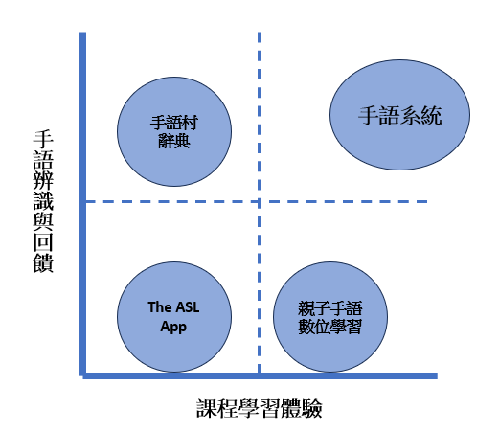

圖1 : 競爭者分析圖

* + 1. SWOT分析

以下表2將透過SWOT分析來SignUp手語教學系統的優勢（S）、劣勢（W），以及SignUp系統在面對臨其他競爭對手時的機會(O)與威脅（T）。

表2 : SWOT分析表

|  |  |  |
| --- | --- | --- |
|  | 正面要素 | 負面要素 |
| 內部因素 | 優勢(Strength)  1.利用AI辨識給予使用者動作標準度反饋。  2.最新手語單字學習。 | 劣勢(Weakness)  1.手語學習受眾市場偏小。  2.手語影像資料取得不易。 |
| 外部因素 | 機會(Opportunity)  1.市場上尚未出現AI手語動作反饋功能的APP。  2.台灣手語教學人員不足。 | 威脅(Threat)  1.若競爭者增加教學功能，使用者容易流失。 |

* + - 1. 優勢(Strength)
         1. 利用AI辨識給予使用者動作標準度反饋

本專案提供動作標準度反饋，讓使用者在做實作題目時可以得到標準度評分。

* + - * 1. 最新手語單字學習

本專案每年會新增手語翻譯協會更新的新詞彙手語，提供使用者學習最新的手語辭彙。

* + - 1. 劣勢(Weaknesses)
         1. 手語學習受眾市場偏小

由於手語學習的市場比較小眾，所以本專案的市場受眾可能有限。

* + - * 1. 手語影像資料取得不易

由於系統需要透過辨識影片來生成模型影片，所以要找到適合的手語影像資料較不容易。

* + - 1. 機會(Opportunities)
         1. 市場上尚未出現AI手語動作反饋功能的APP

當前市場上的手語學習APP多以傳統影片或課程教學為主，尚未出現能夠即時提供動作標準度反饋的AI應用。因此，本專案比較具有優勢。

* + - * 1. 台灣手語教學人員不足

台灣手語教學的資源相對匱乏，教學人員的不足難以滿足手語學習者的需求，本專案可以彌補手語教學資源的不足。

* + - 1. 威脅(Threat)
         1. 若競爭者增加教學功能，容易流失客戶

如果市場競爭者也增加相似的手語教學功能，本專案的使用受眾可能會受到影響。

* + 1. TWOS分析

接下來將透過表3 : TOWS分析表將前面SWOT分析中的優勢、劣勢、機會和威脅進行組合，進行討論，找出各個因素之間的關係，制定相應的策略。

表3 : TWOS分析表

|  |  |  |
| --- | --- | --- |
| 外部因素  內部因素 | Strengths優勢   1. 利用AI辨識給予使用者動作標準度反饋。 2. 最新手語單字學習。 | Weaknesses劣勢   1. 受眾市場偏小，手語影像資料取得不易。 2. 用戶群體較為受限。 |
| Opportunities機會   1. 市場尚無具AI手語動作反饋功能的APP。 2. 台灣手語教學人員嚴重不足。 | S-O strategies   1. 利用AI辨識技術提供動作標準度反饋，填補市場空缺。 | W-O strategies   1. 透過AI功能吸引更多學習者，擴大市場。 2. 與手語協會合作，協助提高辨識準確性。 |
| Threats威脅   1. 若競爭者增加功能，使用者容易流失。 | S-T strategies   1. 持續改進AI技術和使用者體驗，保持市場領先地位。 2. 通過持續更新手語詞彙與功能保持競爭力。 | W-T strategies   1. 加強市場調查，確保功能符合用戶需求。 2. 尋找更多手語資源，降低對單一資料的依賴。 |

* + - 1. 優勢/機會(S-O)

利用AI辨識技術提供動作反饋，應對手語教學人員不足。結合AI動作標準度反饋功能，抓住市場上尚未有此功能APP的機會，快速搶占手語學習市場，建立差異化競爭優勢。

* + - 1. 強度/威脅(S-T)

持續強化AI技術，提升動作辨識和標準度反饋的準確度，同時最佳化使用者界面與學習體驗，保持與競爭者的差異化，防止因競爭對手增加功能而被取代。並透過定期更新手語詞彙與教學內容，並持續開發新的教學功能，確保APP在市場中的競爭力。

* + - 1. 弱點/機會(W-O)

透過市場推廣和展示本專案獨特的AI功能，吸引更多潛在使用者，拓展手語學習的受眾群體，增加使用量。

透過與手語協會或相關組織合作，獲取更多手語影像資料，提升AI模型的準確度，同時也能填補教師不足的問題，提供更有效的學習工具。

* + - 1. 弱點/威脅(W-T)

針對手語學習市場進行深入調查，了解用戶的具體需求與痛點，避免因競爭者加入相似功能而被淘汰，並及時做出應對策略。

建立多元化的手語資料來源，避免過度依賴單一來源，確保資料的豐富性和更新速度，降低競爭威脅並提升APP的資料完整性。

* + 1. 商業模式

SignUp手語教學系統商業模式設計依據「由內到外」、「由戰略到執行」的邏輯進行排列。這樣的順序能夠幫助我們清晰地確定核心受眾與價值主張，進一步設計出實現這些目標的渠道與支撐資源。以下圖2為SignUp手語教學系統的商業模式圖，且將逐一解釋每個構面與相互關係：

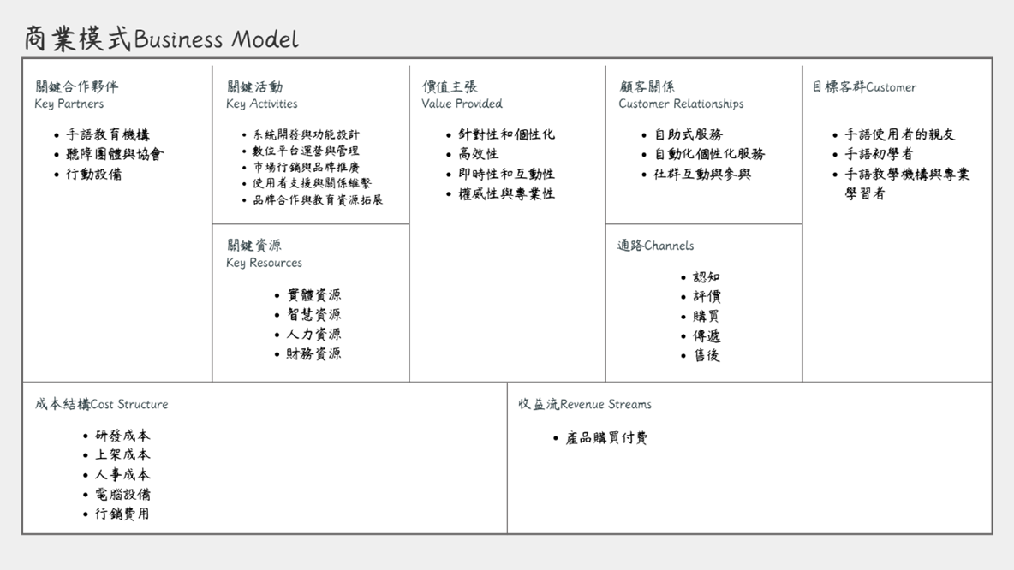

圖2 : 商業模式九宮格

* + - 1. 目標客群(Customer)

商業模式的起點是明確「我們要為誰服務」。了解核心受眾的特徵與需求，是所有後續構面設計的基礎。如果目標市場不明確，系統的價值主張和功能設計將無從落地。

SignUp手語教學系統的目標市場主要服務於利基市場（niche market），因為它針對特定需求的小眾群體提供量身打造的學習資源和服務。

* + - * 1. 手語使用者的親友（初期目標市場）：

手語使用者的親友需要學習手語以便與親密的手語使用者（如家人或朋友）進行日常溝通。且他們通常面臨溝通不便的困擾，因此有學習手語的動機。

SignUp手語教學系統設計針對零基礎學習者，提供基礎手語課程、動作辨識與糾正等功能，解決學習手語的難點。本專案的推廣方式包括訪談、問卷調查以及在臉書相關社團宣傳等，方便接觸此群體。

* + - * 1. 手語初學者（後期目標市場）

手語初學者包括對手語感興趣但無相關基礎的學習者，如手語論壇用戶或學校手語社團成員。手語初學者通常希望在學習過程中獲得即時反饋和有效的學習工具。SignUp手語教學系統新增多角度模型演示與學習進度測驗，提升學習效率。所以將宣傳重點放在手語學習社群或論壇，並結合教學機構進行合作推廣，吸引更多手語初學者。

* + - * 1. 手語教學機構與專業學習者（最終目標市場）

手語教學機構與專業學習者包括手語教學中心和更高層次的學習者，對手語教學資源的專業性和豐富度要求更高。他們需要更深度的學習內容及專業的輔助教學功能。SignUp手語教學系統參考了一些教學機構，並整合他們專業課程內容，提供針對性教材和教學工具。

* + - 1. 價值主張(Value Provided)

在確認目標客群後，緊接著需明確本專案為這些顧客解決的問題以及帶來的獨特價值。價值主張是商業模式的核心，決定了本專案如何吸引顧客、滿足需求以及在市場中脫穎而出。

這些特性構成了手語教學系統的獨特價值主張，確保其能夠滿足目標客群的需求並提供高效、專業的學習體驗。因此本專案的價值主張特性可以從以下幾個方面來描述：

* + - * 1. 針對性和個性化

系統根據學習者的需求進行個性化設計，例如提供學習後的成績單紀錄，這不僅能滿足學習者的實際需求，還能根據他們的表現和錯誤進行調整，提高學習效果。

* + - * 1. 高效性

透過多角度的3D模型展示，幫助學習者快速理解和模仿手語動作，提高學習效率。此外，錯題記錄功能使學習者能夠針對性地進行復習，進一步提高學習成效。

* + - * 1. 即時性和互動性

系統提供即時的動作判定與糾正，學習者可以在學習過程中即時得到反饋，這樣能讓他們更快掌握正確的手語動作並改正錯誤。

* + - * 1. 權威性與專業性

系統整合專業的手語學習資料和專家設計的課程內容，能夠確保學習者獲得正確、標準的手語知識，增強其學習的信心和效果。

* + - 1. 通路(Channels)

了解目標客群和價值後，需要考慮如何將產品或服務傳遞給他們。通路構面負責規劃「如何讓顧客知道、接觸並購買產品」，這是一個將價值帶給顧客的重要橋樑。

* + - * 1. 認知（Awareness）

增加系統的知名度與市場認知度，吸引初期目標市場的目光，擴大目標客群基數。

社群媒體宣傳

在 Facebook、Instagram 等平台分享系統資訊、演示影片，吸引手語相關社群的關注。

合作推廣

與學校手語社團、手語機構合作推廣，擴大系統的覆蓋面。

問卷調查與內容分享

發佈手語需求相關的問卷或文章，提升關鍵族群的參與度與關注度。

* + - * 1. 評價（Evaluation）

讓潛在用戶感受到系統的實際價值，建立正面印象。SignUp手語教學系統能夠展示手語學習成果，如學習成績單，並用案例說明產品價值。

* + - * 1. 購買（Purchase）：

促進潛在用戶轉換為正式購買者，實現商業價值變現。

優惠促銷

在活動期間（如手語相關節日）提供限時折扣、試用期，增加使用意願。

團體訂閱

為手語教學機構或社團提供團購優惠，促進大規模採用。

* + - * 1. 傳遞（Delivery）：

確保用戶能便捷地使用產品或服務，獲取良好的學習體驗。

數位平台支援

提供應用程式，讓用戶隨時隨地學習手語。

多媒體學習內容

利用影片和互動練習等形式豐富教學內容，增強用戶參與感。

個性化推薦

根據用戶的學習進度和錯誤紀錄，紀錄學習內容。

* + - * 1. 售後服務（After Sales）：

提升用戶滿意度與忠誠度，建立良好口碑。

技術支援

協助解決技術問題，例如課程無法啟動或內容下載問題。

學習進度追蹤

生成學習成績單，幫助用戶了解自己的進步並激勵持續學習。

* + - 1. 顧客關係（Customer Relationships, CR）

有效的通路能促成顧客與產品的初步接觸，但建立穩定且長期的關係則需要額外的設計。此構面探討我們如何與顧客互動，提升黏著度與忠誠度，確保他們持續使用或推薦產品。

從多角度展示系統與目標用戶之間的關係建立方式，並結合不同技術與服務手段，確保顧客關係的穩固與長期發展。

* + - * 1. 自助式服務

為顧客提供便利且經濟實惠的服務模式，滿足喜愛自行管理與操作的目標用戶需求。

線上平台支援

在我們的手語教學系統中提供自助服務功能，用戶可以自行管理帳號（註冊、付款）並瀏覽所有功能。

即時資訊瀏覽

提供資源（如手語學習影片、測驗結果）分類檢索功能，用戶可隨時獲取所需內容，無需人工干預。

* + - * 1. 自動化個性化服務：

提升用戶體驗與參與度，增強顧客黏性。SignUp手語教學系統提供個性化的學習提醒，讓用戶掌握自己的學習狀況，並保持學習動力。

* + - * 1. 社群互動與參與：

建立與用戶之間的情感連結，提升其參與感與忠誠度。SignUp手語教學系統在 Facebook、Instagram 等平台上發表相關內容，邀請用戶參與話題討論，並定期舉行互動問答等活動。

* + - 1. 收益流(Revenue Streams)：

當顧客關係穩定後，系統需透過有效的營收模式實現商業價值的變現。我們在此構面描述主要的收入來源，並確保經濟可行性，支撐整個商業模式的持續運營。

SignUp手語教學系統將根據產品功能與市場需求進行定價，確保價格在消費者可接受範圍內，並具備一定利潤空間，所以我們透過一次性產品銷售實現穩定的收益來源。

* + - 1. 關鍵資源（Key Resources, KR）

為了實現價值主張和支持通路及顧客關係的運作，我們需明確系統運行所必須的資源。這包括硬體設備、人力、技術以及智慧財產，所有這些都直接影響產品的核心競爭力。

SignUp手語教學系統的關鍵資源整合了實體設備與數位資產，依賴人力專業與財務支持，有效構建出具競爭力的手語教學系統，滿足市場需求並助力後續拓展。

* + - * 1. 實體資源（Physical Resources）

系統開發所需的硬體設施，如電腦、攝影機等設備。

* + - * 1. 智慧資源（Intellectual Resources）

系統的核心程式碼及開發技術，為團隊研發的知識產權。系統的品牌與市場定位，針對手語教學需求建立的專屬價值主張。

* + - * 1. 人力資源（Human Resources）

五位組員分工協作，涵蓋系統設計、程式開發、測試與行銷推廣等職能。團隊成員的專業知識與技能，是實現系統功能與價值的核心驅動力。

* + - * 1. 財務資源（Financial Resources）

系統初期開發期間的資金來源，包括組員自籌或學校的專題經費支持。資金主要用於支付硬體設備、行銷推廣以及平台上架費用等必要支出。

* + - 1. 關鍵活動（Key Activities, KA）

在確定資源後，我們需規劃這些資源如何被有效運用，即商業模式的核心活動。這些活動涵蓋了系統開發、內容運營、行銷推廣等，確保我們能高效實現價值並持續改進。

本專案的關鍵活動集中於開發高效穩定的功能、運營數位平台及進行市場行銷，確保系統能滿足用戶需求並獲得穩定的市場成長。

* + - * 1. 系統開發與功能設計

首先須進行需求分析與規劃，確認手語教學市場的需求，設計適合用戶需求的功能模組，如互動練習、影片教學及進度追蹤等。

而後進行程式設計與測試，編寫主要功能程式碼，確保系統穩定運作，並進行多次測試，提升用戶體驗與系統功能。且SignUp手語教學系統將持續改進與維護，系統會定期根據用戶回饋和市場趨勢更新系統功能，保持產品競爭力。

* + - * 1. 數位平台運營與管理

SignUp手語教學系統會定期更新手語教學影片以及練習題庫，確保手語資源以及教學內容的正確性。

* + - * 1. 市場行銷與品牌推廣

SignUp手語教學系統會在社群媒體進行行銷，例如:在Instagram、Facebook等平台投放廣告，提升系統知名度與品牌形象。

而且SignUp手語教學系統還打算與KOL合作，邀請手語相關領域的KOL合作製作業配內容，增加目標用戶對系統的關注與信任。

* + - * 1. 使用者支援與關係維繫

SignUp手語教學系統將透過問卷調查與回饋收集調查用戶需求，了解使用體驗，並根據回饋調整產品策略。

* + - * 1. 品牌合作與教育資源拓展

SignUp手語教學系統希望能夠與學校及教育機構合作，協助推廣手語教學系統，將其整合進課堂教學或是線上學習課程。且SignUp手語教學系統能夠與企業或政府機構合作，結合政府推動的手語普及政策或企業社會責任計畫，擴展系統的使用場景與目標市場。

* + - 1. 關鍵合作夥伴（Key Partners, KP）：

由於資源有限且外部協作可放大影響力，我們需要尋找適合的合作夥伴，協助實現價值主張並拓展目標市場。例如，與手語教育機構合作能提升專業性，與設備廠商合作能獲得技術支持。

SignUp手語教學系統的關鍵合作夥伴將有助於實現手語教學系統的多元化發展，推動手語教育的發展與應用。

* + - * 1. 手語教育機構

可以讓我們參考其專業的教材，讓我們進行課程設計，幫助開發符合手語學習需求的系統。

* + - * 1. 聽障團體與協會

提供我們對聽障人士需求的深入了解，幫助開發符合其需求的產品或服務，並提供反饋以確保系統的可用性和無障礙性。

* + - * 1. 行動設備

提供便捷的設備，幫助我們團體在開發中創建隨時隨地可使用的系統，並利用其觸控、相機等功能，提升使用者體驗和互動性。

* + - 1. 成本結構（Cost Structure, C）

在商業模式最後，我們需分析所有活動與資源的成本，確保整個商業模式的經濟結構可行。將成本控制與價值創造相結合，是商業模式能長期運作的基礎。

這些成本結構要素將幫助確定本專案在開發過程中所需的各項支出，同時考慮如何最大化價值創造，從而在市場中取得競爭優勢。

* + - * 1. 上架成本

根據Microsoft規定，要上架應用程式需要註冊Windows應用程式開發人員帳戶，需要一次性註冊費用。

* + - * 1. 人事成本

本團隊主要的人事支出為系統開發人員。

* + - * 1. 電腦設備

購置電腦、攝影機等硬體設備的費用。

* + - * 1. 行銷費用

本專案將尋找KOL合作進行社交媒體推廣，和在IG、Facebook進行廣告投放。

* + 1. 財務評估
       1. 成本結構

本專案預計在成本上的花費分為研發時所必須的軟、硬體及雲端伺服器的花費、上架平台費用、人事薪資成本以及為達到行銷效果所消耗的廣告成本。

* + - * 1. 上架費用

根據Microsoft規定，要上架應用程式需要註冊Windows應用程式開發人員帳戶，需要一次性註冊費用，根據Microsoft官方網站，台灣地區的註冊費用為568新台幣。而上架非遊戲應用程式可以保留100%的營收，不用支付抽成費用，所以上架成本只包含註冊開發人員帳戶費用。

* + - * 1. 人事費用

根據勞動部發布，自113年1月1日起實施，每月基本工資調整為27,470元。本專案有五位組員，本專案開發時常預計為10個月，因此第一年預計人事費用為新臺幣1,373,500元。SignUp手語教學系統在開發完成後仍需一位系統維護人員，所以第二年起聘請一位維護人員的費用為新台幣329,640元。

* + - * 1. 設備費用

開發SignUp手語教學系統需要電腦、攝影機…等硬體，每台預計花費新台幣50,000元，因本組有五位組員，因此設備費用總共需要新台幣250,000元。

* + - * 1. 行銷費用

本專案將會尋找手語教學方面的KOL進行合作，借助其在社群媒體的影響力增加本專案的曝光度，進一步提升本專案的形象。本團隊預計將請合作的KOL每月發一篇的業配文，而平均每篇業配文將花費25,000元(PRO360達人網，2024)，因此一年將支出300,000元的KOL行銷成本。此外，本團隊計劃在IG和Facebook投放廣告增加產品曝光度。這兩個平台上，皆根據預先設定的預算來確定廣告的目標受眾數量。根據統計數據顯示，建議每日預算為300元（站長路可，2023）才能有良好的廣告效果。因此，一年將支出109,500元的IG、Facebook廣告 行銷成本。

綜上所述，第一年將會花費409,500台幣的行銷成本。由於SignUp手語教學系統發布的第一年需要較多的曝光機會，所以第一年發放業配文的頻率為一個月一次。在系統發布的第二年後，發放業配文的頻率會逐年下降，預計依照每年發文頻率下降0.5個月，也就是說在第二年發文頻率為1.5個月，所以在第二年的行銷費用為新台幣309,500元(如以下表4)。而第三年就是平均每2個月發送一次業配文，以此類推，根據系統地發布時間，行銷費用就會跟著下降。

表4 : 成本架構表

|  |  |  |  |  |  |
| --- | --- | --- | --- | --- | --- |
|  | 第一年 | 第二年 | 第三年 | 第四年 | 第五年 |
| 上架費用 | 568 | 0 | 0 | 0 | 0 |
| 人事費用 | 1,373,500 | 329,640 | 329,640 | 329,640 | 329,640 |
| 設備費用 | 250,000 | 0 | 0 | 0 | 0 |
| 行銷費用 | 409,500 | 309,500 | 259,500 | 229,500 | 209,500 |
| 每年總成本 | 2,033,568 | 639,140 | 589,140 | 559,140 | 539,140 |
| 累計總成本 | 2,033,568 | 2,672,708 | 3,261,848 | 3,820,988 | 4,360,128 |

* + - 1. 價格架構

因為SignUp手語教學系統目前提供的課程都是以基礎手語課程為主，所以課程的內容有限。而考量每位使用者的學習進度差異，如果採用訂閱制，比較難以估算每位使用者的訂閱長度。所以在進行討論後，決定將SignUp手語教學系統的收費方式訂為買斷制。SignUp手語教學系統中的第一個課程提供免費試用，每位用戶限使用一次，而使用者如果想要解鎖其他課程時，就必須支付購買費用。SignUp手語教學系統的收費價格為299元一個月，在使用者買斷後，使用者可以使用系統中的所有功能。

而以下表5為SignUp手語教學系統預估在發售五年後的收入狀況，在系統價格為新台幣299元時 ，雖然在系統發布的第一年時會虧損311,4368元，但是根據以下表格在系統發布第二年後將可以停止虧損並回本771,557元。

表5 : 價格架構表

|  |  |  |  |  |  |
| --- | --- | --- | --- | --- | --- |
|  | 第一年 | 第二年 | 第三年 | 第四年 | 第五年 |
| 市場規模 | 191,988 | 191,988 | 191,988 | 191,988 | 191,988 |
| 估計市占率 | 3% | 6% | 10% | 15% | 20% |
| 估計使用人數 | 5,760 | 11,519 | 19,199 | 28,798 | 38,398 |
| 總收入 | 1,722,132 | 3,444,265 | 5,740,441 | 8,610,662 | 11,480,882 |
| 累計總成本 | 2,033,568 | 2,672,708 | 3,261,848 | 3,820,988 | 4,360,128 |
| 預計利潤 | -311,436 | 771,557 | 2,478,593 | 4,789,674 | 7,120,754 |

* + 1. 客戶取得成本

客戶取得成本，代表公司為了取得新客戶所投入的平均成本，其公式為「客戶取得總成本/取得客戶之人數」。 本專案的客戶取得成本計算如下表6 :

表6 : 客戶取得成本表

|  |  |  |  |  |  |
| --- | --- | --- | --- | --- | --- |
|  | 第一年 | 第二年 | 第三年 | 第四年 | 第五年 |
| 市場規模 | 191,988 | 191,988 | 191,988 | 191,988 | 191,988 |
| 預估市占率 | 3% | 6% | 10% | 15% | 20% |
| 預估使用人數 | 5,760 | 11,519 | 19,199 | 28,798 | 38,398 |
| 上架費用 | 568 | 0 | 0 | 0 | 0 |
| KOL行銷費用 | 300,000 | 200,000 | 150,000 | 120,000 | 100,000 |
| IG、FB廣告費用 | 109,500 | 109,500 | 109,500 | 109,500 | 109,500 |
| 每年總顧客取得成本 | 410,068 | 309,500 | 259,500 | 229,500 | 209,500 |
| 每年新顧客數 | 5,760 | 5,760 | 7,680 | 9,599 | 9,599 |
| 每年客戶取得成本 | 71.20 | 53.74 | 33.79 | 23.91 | 21.82 |

經計算後得到本專案第一年的客戶取得成本約為71.2元 (如上表6 )。隨著社群媒體的廣告投放與KOL的推廣，使用人數的逐年增，本專案的知名度提高。在產品有了一定的知名度後，也將減少行銷成本的支出，故客戶成本也會逐年下降。

* + 1. 客戶終身價值

顧客終身價值，用於表示企業可合理的從單位顧客獲得的總收入指標，根據以上計算的數值可知SignUp手語教學系統發布後五年的估計使用人數、預估收入、總成本以及預計利潤，再透過計算得出毛利率就可以計算第一年到第五年賺取的利潤淨現值，計算出客戶終身價值，計算結果如以下表7。

表7 : 客戶終身價值表

|  |  |  |  |  |  |
| --- | --- | --- | --- | --- | --- |
|  | 第一年 | 第二年 | 第三年 | 第四年 | 第五年 |
| 預估使用人數 | 5,760 | 11,519 | 19,199 | 28,798 | 38,398 |
| 預估收入 | 1,722,132 | 3,444,265 | 5,740,441 | 8,610,662 | 11,480,882 |
| 累計總成本 | 2,033,568 | 2,672,708 | 3,261,848 | 3,820,988 | 4,360,128 |
| 預計利潤 | -311,436 | 771,557 | 2,478,593 | 4,789,674 | 7,120,754 |
| 毛利率 | -18% | 22% | 43% | 56% | 62% |
| 利潤 | -54元 | 67元 | 129元 | 166元 | 185元 |
| 客戶終身價值 | 98.6元 | | | | |

根據上表，再加總Sign-up手語教學系統發布後五年的客戶價值後可知本專案的客戶終身價值為98.6元。

* + 1. 發展產品計畫

本團隊將產品發展的計畫分為短期、中期及長期來做階段性的目標，以此設立每階段主要發展的方向及目標策略，以下將說明三個階段的計畫內容：

* + - 1. 短期計畫

SignUp手語教學系統的短期銷售計劃主要目的為吸引大量使用者，增加總使用人口基數。所以在初期打算進行積極且大規模行銷。主要的銷售模式為集客式行銷，透過經營社群媒體，介紹本專案有價值或使用者想知道的內容，從而提高本專案的知名度與社群流量。在目標市場群聚的場域，例如：Facebook社團，或創立粉絲專業並化身與潛在顧客互動，嘗試獲得使用者的使用回饋，以改進系統缺點。此外，我們會進行內容行銷及 SEO搜尋引擎的最佳化，讓潛在客戶更容易得到本專案的資訊，從而提高本專案的能見度與瀏覽量。而在系統銷售初期，我們也會提供免費試用，讓使用者體驗本專案的主要功能。而我們會蒐集早期使用者提供的回饋反饋，並增加系統功能與使用體驗，提升使用者的信任度。

* + - 1. 中期計畫

在中期銷售計劃，當SignUp手語教學系統有穩定收益後，逐步擴大市場推廣，將行銷策略重點放在大型平台上投放產品廣告，同時分析經由初期社群媒體獲得的潛在使用者數據的蒐集結果，重新制定廣告或其他的行銷策略，分析推斷能夠吸引使用者之廣告投放模式及內容，並且同時也開始與網紅合作，和手語相關KOL合作，透過互惠方式將產品曝光，並搭配優惠方案，提升使用者購買的意願，讓收益流維持穩定。

* + - 1. 長期銷售計劃

進入長期銷售計劃時，本團隊會更需要注重客戶管理，透過售後服務以及提供新功能維護顧客關係。透過不定期的對使用者發放問卷，並定期檢察系統功能是否出現缺失。當本專案更新了新手語單字或是系統增加新功能時會通知顧客； 並且提高系統維護頻率，提高使用者的使用滿意度。並持續在網路上宣傳本專案，拓展使用者客群。

* 1. 技術可行性分析

本團隊會先在問題分析中提出在開發本專案核心技術時，所遇到的問題以及解決問題的方式。SignUp手語教學系統的核心技術分別為手語辨識技術、手語影片模型轉換與手語句法判斷，我們會在問題分析中提出本專案所遇到且要解決的問題，並透過整理的資料來分析解決方案，最後會整合本專案所使用技術做為解決方案。

* + 1. 問題分析
       1. 如何辨識使用者所比手語動作之涵義?

使用者使用本專案實際練習手語動作與測驗時，系統須由鏡頭捕捉使用者所比的手語動作，並需透過辨識技術來判斷該使用者所比的動作是否代表對應該單詞。藉由辨識後的回饋，協助使用者更有效的學習手語，此為本專案中重要的功能。故細分為以下待解決問題。

* + - * 1. 如何捕捉使用者所比的手語

由於手語的主要構成元素包括手部位置、手部動作、手勢形狀以及手勢方向，而這些動作依賴手臂、手腕和手指的靈活關節運動。因此骨架偵測工具就會是本專案取的資料集的重要媒介。

本專案選出現今較為熱門的四款骨架偵測工具，分別是OpenPose、MediaPipe、Kinect、RealSense，藉由一些考量因素進行比較與選擇。

* + - * 1. 如何辨識使用者所比的手語

了解到手語不是像單獨的手勢集合，而是將多個手部動作或手勢流暢地結合起來，形成句子和語意完整的表達。這使得手語辨識成為一個時序性的問題，必須同時處理動態特徵和前後時間序列的數據。

而神經網路模型就是不錯的選擇。神經網路是一種模仿人類大腦運作的機器學習模型，擅長處理複雜的非線性數據，尤其在影像辨識和時間序列數據分析方面表現出色。在手語辨識中，神經網路可以通過學習手部動作的動態特徵，捕捉動作的連續性與流暢性，並結合前後的時間序列數據來理解完整的語意表達。我們需要使用現有的神經網路技術訓練出一個能辨識出連續性資料的辨識模型。

本專案一樣選出現今較為常見的神經網路技術與常見模型，分別是LSTM、GRU、3D-CNN、Transformer、HMM。藉由一些考量因素進行比較與選擇。

* + - 1. 如何以語言模型給予使用者所比手語回應？

我們將先辨識出使用者一句話中所有的手語單詞，將其依文法排列並轉為中文。將文字顯示給使用著並跳出確認選項，最後傳輸至建置好的LLM模型中給予回覆。故主要問題為手語單詞如何組合成句子。

自然手語是聾人的母語，是一種視覺的語言，語法和口語的語法及順序大不相同，無法和文字一一對應。自然手語通常來自生活事物或動作之模仿，其特色為「表意不表字」。因此即便有辦法辨識單字，可能也無法描述出用者欲表達的內容。

* + 1. 相關文獻探討
       1. 人體骨架偵測技術工具

在OpenPose vs MediaPipe: Comprehensive Comparison & Analysis (Saiwa，2023)，文章中說明到如果應用場景需要高準確度和多部位檢測（如醫療康復或高精度行為分析），建議選擇OpenPose。如果更重視實時性、輕量化運行和跨平台支援，建議選擇 MediaPipe。這篇文章強調，選擇工具時需根據項目需求權衡準確性與效率，並提供示例來幫助讀者進行選擇。

而在Kinect™ and Intel RealSense™ D435 comparison: a preliminary study for motion analysis (Mejia-Trujillo, J.D. et al. , 2019)當中分析兩款設備在深度感測的準確度、穩定性和應用靈活性上的表現，以幫助研究者選擇適合其應用的工具。得到結論Kinect 更適合需要高準確度、多人追蹤的專業場景，如醫療康復或運動訓練，而RealSense更適合資源有限、移動應用場景，適用於靈活性和輕量化需求的任務。

由於Kincet與RealSense需要額外硬體設備因此無論相比之下何者較為輕量化，其方便性皆低於OpenPose及MediaPipe。

* + - 1. 動態動作辨識模型技術

Rice Yang的文章中(Yang, R. , 2022)比較 RNN, LSTM, GRU之間的原理與差異。文中提到 LSTM 和 GRU 在不同的資料及和任務上雖然互有優劣，但差異不大。最後提到若應用在實務中時，與 LSTM 相比，GRU 減少了學習參數與計算量，因此會更有效率，同時也繼承了 LSTM 易於梯度傳播的特點。

而在Visual Recognition of American Sign Language Using Hidden Markov Models (Starner, T. , 1995)文獻中使用HMM(隱馬爾可夫)模型實現對美國手語的辨識，經實驗結果顯示，該系統能高效的識別美國手語，並在辭彙方面達到了99.2%的準確度。

在Sign Language Recognition using 3D convolutional neural networks (Huang, J. , 2015)，其中展示了3D卷積神經網路在手語辨識中的潛力，強調同時捕捉空間和時間特徵對於提高辨識性能的重要性。

* + 1. 解決方案
       1. 骨架偵測技術工具

根據以下表格，我們先說明此些技術的優缺點、並以準確度、即時性、方便性做比較。而後，本專案選擇MediaPipe Holistic作為最終的骨架偵測辨識框架。其及時偵測性能佳，且支援多模態數據，可捕捉手勢及全身動作。故MediaPipe Holistic為綜合比較下的好選擇。

表8 : 骨架偵測技術工具比較表

|  |  |  |
| --- | --- | --- |
| OpenPose | 優點 | 開源、支持多平台、精度高。 |
| 缺點 | 對硬體要求較高、即時偵測性較差 |
| 特點 | 支持人體骨架、手部骨架的偵測，適合實時應用。 |
| MediaPipe Holistic | 優點 | 即時偵測性能佳、支援多模態數據、可捕捉手勢和全身動作。 |
| 缺點 | 在光線不足或背景複雜時，偵測準確性可能下降。 |
| 特點 | 跨平台支持且多模態關鍵點偵測 |
| Microsoft Azure Kinect | 優點 | 精準的深度偵測，適合高需求場景。 |
| 缺點 | 需額外的硬體設備，成本較高。 |
| 特點 | 提供高精度的3D骨架偵測。 |
| Intel RealSense | 優點 | 深度偵測性能好。 |
| 缺點 | 需要特定硬體，便攜性較低。 |
| 特點 | 支持手部和全身骨架偵測，適合3D應用。 |

* + - 1. 選定動態動作辨識模型

我們找出近期較為知名且廣泛應用的動態動作辨識模型，並說明優缺點及特性，並最後選擇符合系統需求的動態辨識模型。

* + - * 1. LSTM（長短期記憶網絡）

適合處理時序數據，特別是長序列，對於捕捉長期依賴效果較好。如手語的骨架動作序列。但缺點為隨序列增長會導致計算效率低。而準確度的部分，在複雜時序數據建模中具有良好的表現，但容易過於複雜。

* + - * 1. GRU（門控循環單元）

GRU 是一種簡化的 RNN 結構，針對時間序列數據（如骨架動作序列）具有良好的建模能力。便利性的部分，結構簡化，易於實現且適合處理時序數據，例如骨架動作序列。且相比 LSTM 結構更為輕量化，訓練效率更高。而準確度的部分在大多數應用中與 LSTM 相當，對長短期依賴建模效果好。

* + - * 1. 3D-CNN（3D 卷積神經網絡）

具有強大的空間特徵提取能力但3D CNN的時間特徵提取能力無法和RNN媲美，且對硬體資源需求高。而準確度的部分，對於時間特徵的捕捉不如 RNN 類型模型。

* + - * 1. Transformer

可處理長時序數據，支持並行計算，適合大規模數據處理。而效率的部分，相對於 RNN 類模型，訓練速度快，但需要更多數據和計算資源支持。對於長期依賴建模表現優異，但在小規模數據上，準確度可能不及 RNN。

* + - * 1. HMM（隱馬爾可夫模型）

傳統模型，適合動作模式匹配但較難處理複雜的動作。計算開銷低，適合基礎應用。但準確度的部分，難以處理複雜或非線性時序數據，對現代應用來說可能不足。

雖然不同模型在準確度上有些許落差，但在手語辨識中，皆有到達良好辨識準確度的能力，因此我們將考慮因素限縮到即時性以及方便性上。若辨識範圍為各單字間的辨識，那運用 GRU進行時間序列上的建模，通過不同網絡層提取空間和時間特徵，以提高動態動作辨識的準確率和效率，是較好的選擇。且因GRU方便性與效率上都有良好的表現，因此最終選擇GRU做為本專案的動態動作辨識模型。

* + - 1. 手語單詞組合成句子方法

自然手語句子的語序與一般中文口語語序不同，較常見的為具體的事物先交代。物，例如：人、車子、動物、山川；事，例如：吃飯、開車。然後才是動詞、形容詞、副詞、語氣詞等等。且句子的組合需要考慮上下文來推斷隱含的語意。因此需先找出常見的手語語法規則。

將已辨識的單詞組合成句子以符合台灣手語（TSL）的語法需求，可以使用自然語言處理（NLP）技術來完成。這包括依據已知的手語語法規則進行句子生成，以及處理上下文來推斷隱含語意。以下是可能的模型選擇及其取捨分析：

* + - * 1. 基於規則的語法模型

先就手語規則進行定義，且對輸入的單詞進行詞類標註，例如：名詞、動詞、形容詞。最後根據定義好的規則將單詞組合成符合語法的句子。

其可控性高，模型生成的句子完全遵循規則，且簡單容易實現，不需要大量數據或複雜模型訓練。並適用於特殊語法結構，像是 TSL的特殊語序可以被精確的定義。但缺點也相對明顯，如無法處理規則之外的句子結構導致靈活性低，對於語意隱藏較深的句子處理能力不足，且擴展性差，當語法規則增多時，維護難度增加。

* + - * 1. 預訓練的語言模型

預訓練語言模型（如 GPT、BERT、T5 等）的核心是基於大規模文本進行訓練，以學習語言。這些模型透過大量數據的訓練語法、語意、語言結構，學會如何根據給定的上下文生成合理的輸出。

其有強大的生成能力，可以生成語法正確且自然的句子。且語境理解能力好，能根據上下文進行隱含語意推斷。但需大量數據進行微調當手語數據較少時效果可能不明顯。生成的句子可能偏離目標語法且預訓練模型通常需要高算力支持。

* + - * 1. 混合式模型

此法是將規則（適用於手語固定語法）與預訓練語言模型（用於處理上下文和語意推斷）的優勢結合在一起的一種架構。此方法適合於結構明確但需要一定靈活性的任務，例如台灣手語（TSL）句子生成。

雖然將兩者優勢都結合像結構準確性高、靈活性提升、效率高、適應性強，但缺點也相對多了一些如實現複雜性高，需要設計規則與預訓練模型的高效結合流程，需對預訓練模型進行微調以匹配手語特性，且結合後兩者可能存在衝突，規則模型與生成模型結果可能不一致，需額外處理。

* + - * 1. Sequence to Sequence模型

Seq2Seq（Sequence-to-Sequence）模型是一種專為序列轉換任務設計的深度學習架構，這個模型最初設計本就是用於改進機器翻譯技術。在台灣手語（TSL）句子生成中，Seq2Seq 模型可以用來將輸入的單詞序列轉換為符合手語語法的句子。

其可以有效捕捉輸入與輸出的語意關係，適合序列生成，本就專為單詞轉句子、句子轉句子等任務設計且靈活性高，因可以結合注意力機制應對長序列。但其對於數據需求高，需要大量標註數據進行訓練。且也難處理隱含知識，對於需要豐富上下文推理的場景（如手語中隱含的語意），表現可能受限。並需要對參數（如編碼器/解碼器層數、隱藏單元維度等）進行仔細調整，較為複雜。

根據以下表9，將對上述四法加以比較其特性，因此步驟目的僅為將使用者手語單字轉為句子並輸入給LLM，故訓練難度和準確性為優先考量，可控性相對也較為重要。因此本專案採用(1) 基於規則的語法模型作為單字組合之工具。

表9 : 模型取捨分析

|  |  |  |  |  |
| --- | --- | --- | --- | --- |
|  | 基於規則 | 預訓練 | 混合式 | Seq2Seq |
| 語法準確性 | 高 | 中 | 高 | 中 |
| 流暢性 | 低 | 高 | 高 | 高 |
| 訓練難度 | 低 | 高 | 高 | 高 |
| 訓練成本 | 低 | 高 | 高 | 高 |
| 適應特殊語法的能力 | 高 | 低 | 高 | 中 |
| 可控性 | 高 | 低 | 中 | 中 |

* 1. 技術整合度
     1. 技術及工具之選擇
        1. 介面與主系統框架選擇

本專案最佳的介面與主系統框架選擇為Unity遊戲引擎。Unity 是一個跨平台的 2D 和 3D 遊戲引擎,支援多種不同的平台。且操作和介面對新手友善，再加上他提供了免費的個人版供所有人使用，除了被拿來做遊戲外，它也廣泛的被使用在製作 3D 動畫等，而由於本專案含有大量的3D模型全景教學影片，因此非常適合做為本專案的介面與主系統框架選擇。

* + 1. 整合適配性
       1. 全景模型影片與主系統框架適配度

經轉換過後的3D模型影片會以 .fbx 檔的形式儲存，而 Unity 正好支援 .fbx 格式作為資源導入，這使得模型能夠順利導入到 Unity 的開發環境中。Unity 的強大渲染引擎與動畫控制功能，能進一步調整這些模型的動作流暢度、材質效果以及與場景的互動性，大幅提升全景模型影片在應用中的適配度與表現力。

* + - 1. 辨識功能與主系統框架適配度

辨識功能會以 Python 程式碼來實踐，而為了內嵌在主系統框架之中，Unity 對 Python 的支援需要通過額外的橋接工具實現，如 Unity ML-Agents 或 Python for Unity 套件來達成。這些工具允許 Python 程式碼在後端進行數據處理或模型推論，並將結果即時傳遞給 Unity，用於前端顯示或交互。儘管需要額外配置，但此方法能實現辨識功能與主系統框架的高效適配。

* + 1. 擴充性與穩定性

本專案在課程新增方面使用了模組化的撰寫方式，因此可在新增課程、單字、句型以及課文的部分具備良好的擴充性。同樣的，在測驗部分也採用了模組化設計，將不同測驗類型如選擇題、手語動作辨識題、句型配對等，分別封裝為獨立的模組。這樣的設計允許開發者輕鬆新增或修改測驗題型，而不會影響其他功能模組，提升系統的靈活性與可維護性，並為未來的功能升級預留了充足空間。

* 1. 介面設計概念

本專案的設計理念為讓用戶可以直觀、方便的使用此應用程式，因此在介面設計上以提供易用性、視覺美感和使用體驗為目標。因此本專案的介面設計選擇簡約風格打底，而顏色選用也不超過五種，以冷色調為主，透過不同顏色深淺搭配，達成良好的視覺體驗，此外額外的簡約圖示也給予使用者清楚直白的直觀體驗。後續更詳細的使用者介面設計將在功能、流程與介面設計的部分展示。

1. 系統分析與設計
   1. 需求分析
      1. 使用需求分析
         1. 使用案例圖(Use Case Diagram)

以下將利用使用案例圖來說明本專案與使用者之間的互動情形，以及使用者使用本專案所能達到之主要目的。

* + - * 1. 使用者端

註冊登入系統提供使用者註冊與登入功能，註冊過程填入會員資料，並透過註冊後的帳號密碼登入系統，成功登入後亦可進行密碼修改的動作。

手語學習系統為使用者學習的主要環境，提供課程選擇、新手語詞彙課程、單字教學影片搜尋與學習通知設定，使用者依個人知識程度可選擇相應手語課程，進入後觀賞課程影片。每個手語教學影片皆為3D模型全景影片，使用者可以調整影片角度、亦可調整播放速度。觀賞完課程影片後，使用者可以選擇進入測驗進行答題。另外使用者可以進入新手語詞彙區學習每年通過投票出來的新手語詞彙動作。若使用者想定期收到學習提醒通知，可以進入設定學習通知區修改提醒頻率。在課程選擇、新手語課程選擇、單字搜尋之後，使用者可以按下每個課程、單字上的收藏按鈕納入收藏。

手語測驗系統為使用者進行能力考核的地方，使用者可以進入手語測驗系統選擇測驗並作答、而每個題目皆有收藏按鈕、按下後納入收藏。

互動式練習系統為使用者與AI以手語對話的地方，使用者進入後可直接開始對話。

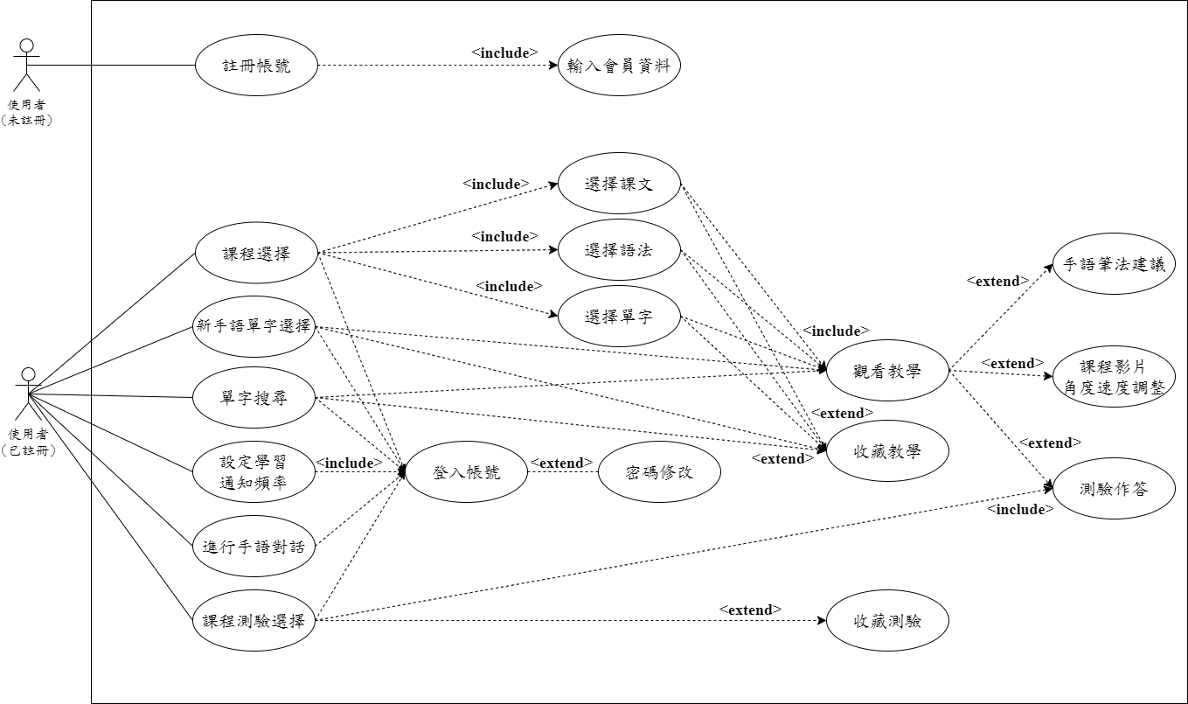

圖3 : 使用者端使用案例圖

* + - * 1. 管理者端

手語模型轉換系統是管理者進行影片轉手語並且管理的地方，管理者進入後可以選擇建立手語模型、刪除手語模型、修改手語模型、查詢手語模型。

課程編輯系統則是系統則是管理者進行課程管理的地方、管理者進入後可以選擇新增課程、修改課程或刪除課程。

測驗編輯系統是管理者進行測驗題目管理的地方，管理者進入後可以選擇測驗建立、測驗刪除、測驗修改、測驗查詢。

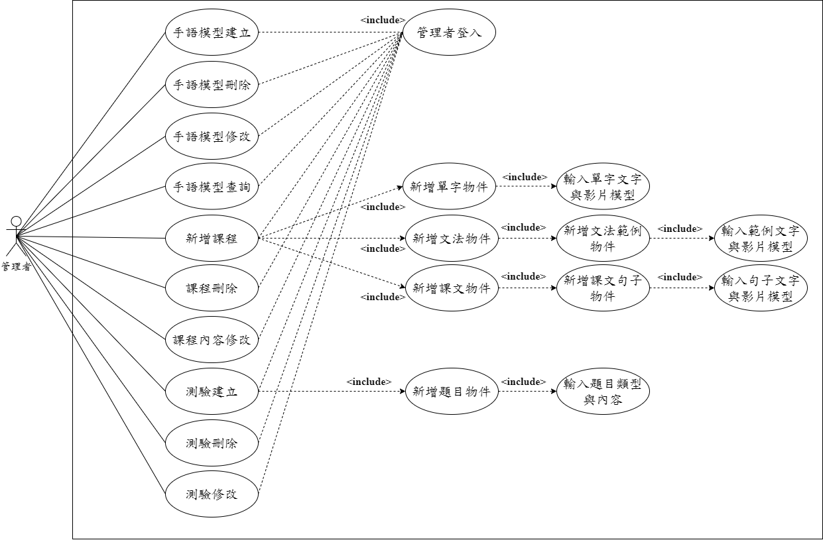

圖4 : 管理者端使用案例圖

* + 1. 資料需求分析

本專案使用實體關係圖 (Entity Relationship Diagram, ERD)、概念資料模型以及正規化後的資料庫表格描述本專案的資料流與實體間的關係。

* + - 1. 實體關係圖

圖5為本專案的實體關聯圖中一共存在四個實體。 實體分別為使用者、手語模型、課程以及測驗。以下會分別介紹各項實體以及實體之間所存在的關係。

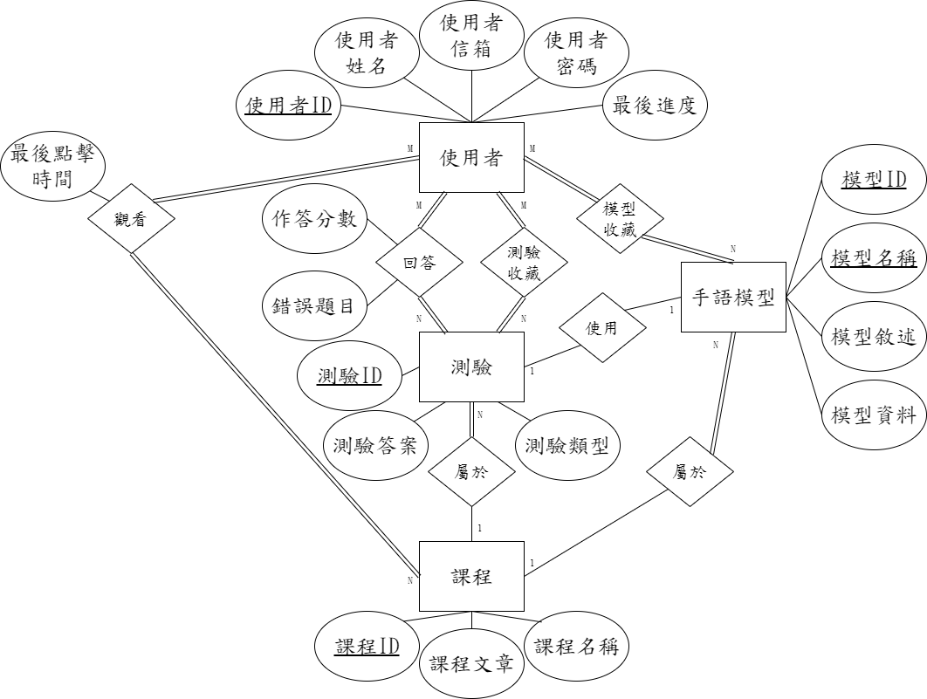

圖5 : 實體關係圖(Entity Relationship Diagram，ERD)

* + - * 1. 使用者

在這個實體中，會記錄使用者的使用者ID、使用者姓名、使用者信箱、使用者密碼以及使用者上次最後學習的課程進度。其中使用者ID為使用者的主鍵，其值不會重複，因此將用使用者ID對使用者進行辨識。

* + - * 1. 手語模型

在這個實體中，會記錄模型的模型ID、模型名稱、模型的敘述、以及模型的檔案。其中模型ID和模型名稱為模型的主鍵，其值不會重複，因此將用模型ID以及模型名稱對模型進行辨識。

* + - * 1. 課程

在這個實體中，會記錄課程的課程ID、課程名稱以及課程文章。其中課程ID為課程的主鍵，其值不會重複，因此將用課程ID對課程進行辨識。

* + - * 1. 測驗

在這個實體中，會記錄測驗的測驗ID、測驗類型以及測驗答案。其中測驗ID為測驗的主鍵，其值不會重複，因此將用測驗ID對測驗進行辨識。

* + - 1. 正規化後的資料庫表格

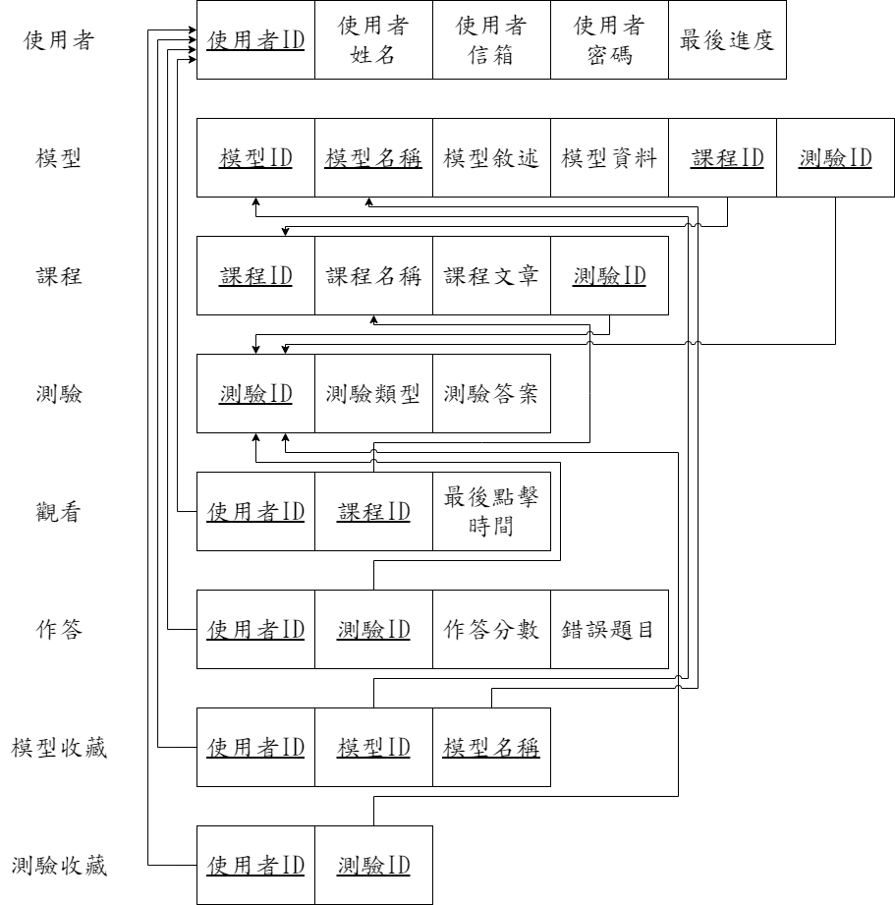

圖6 : 正規化後的資料庫表格

* + 1. 流程需求分析

本專案用資料流程圖(Data Flow Diagram, DFD)分析流程需求。將以環境圖(如圖7所示)、Level 0 (如圖8所示)呈現初步的流程需求分析，並以註解方式詳細解釋資料流內容，而在Level 1(如圖9 到圖15所示)將會再進行細部的流程需求分析。

* + - 1. 資料流程圖(Data Flow Diagram, DFD)
         1. 環境圖

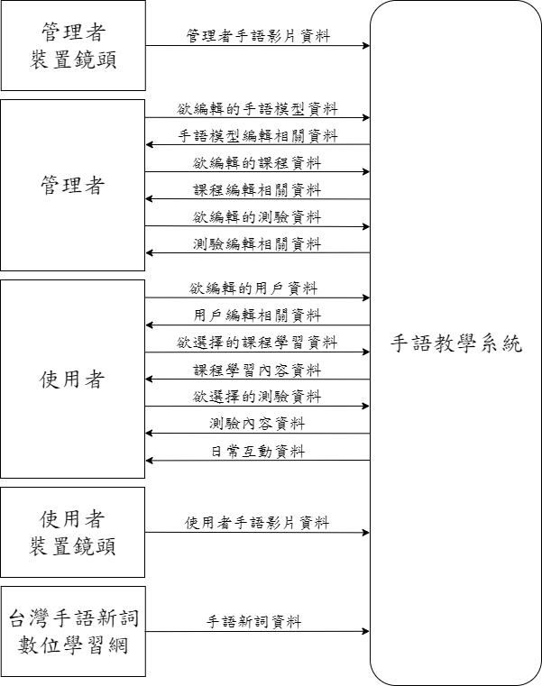

圖7 : Data Flow Diagram(環境圖)

[1]管理者手語影片資料=手語動作影片

[2]欲編輯的手語模型資料=新增手語影片+欲新增手語模型資料+欲修改的手語模型+欲刪除的手語模型+欲查詢的手語模型

[3]手語模型編輯相關資料=手語模型修改確認訊息+手語模型刪除確認訊息+手語模型查詢結果

[4]欲編輯的課程資料=欲使用的手語模型+欲新增的課程資料+欲修改的課程資料+欲刪除的課程資料

[5]課程編輯相關資料=手語模型選擇確認訊息+程修改確認訊息+課程刪除確認訊息

[6]欲編輯的測驗資料=欲選擇的手語模型+欲新增的測驗資料+欲修改的測驗資料+欲刪除的測驗資料

[7]測驗編輯相關資料=手語模型選擇確認訊息+測驗修改確認訊息+測驗刪除確認訊息

[8]欲編輯的用戶資料=欲註冊的用戶資料+欲登入的用戶資料+欲修改的用戶資料

[9]用戶編輯相關資料=註冊確認訊息+登入確認訊息+修改確認訊息

[10] 欲選擇的課程學習資料=欲選擇的課程+欲搜尋的手語模型+欲收藏的手語模型+欲修改的學習通知頻率

[11]課程學習內容資料=課程選擇確認+課程內容資料+手語動作法建議+手語模型搜尋結果+收藏清單+學習提醒通知

[12]欲選擇的測驗資料=欲選擇的測驗+欲搜尋的測驗+測驗回答資料+欲收藏的測驗+欲查詢的成績紀錄

[13]測驗內容資料=測驗選擇確認+題目內容資料+錯誤題目資料+測驗搜尋結果+測驗分數+收藏清單+測驗成績單

[14]互動練習資料=生成回應文句

[15]使用者手語影片資料=課程回饋手語動作影片+作答手語動作影片+互動手語動作影片

[16]手語新詞資料=欲查詢的手語模型+查詢結果

* + - * 1. Level 0

本專案主要分為 7 個子系統，如圖8所示。

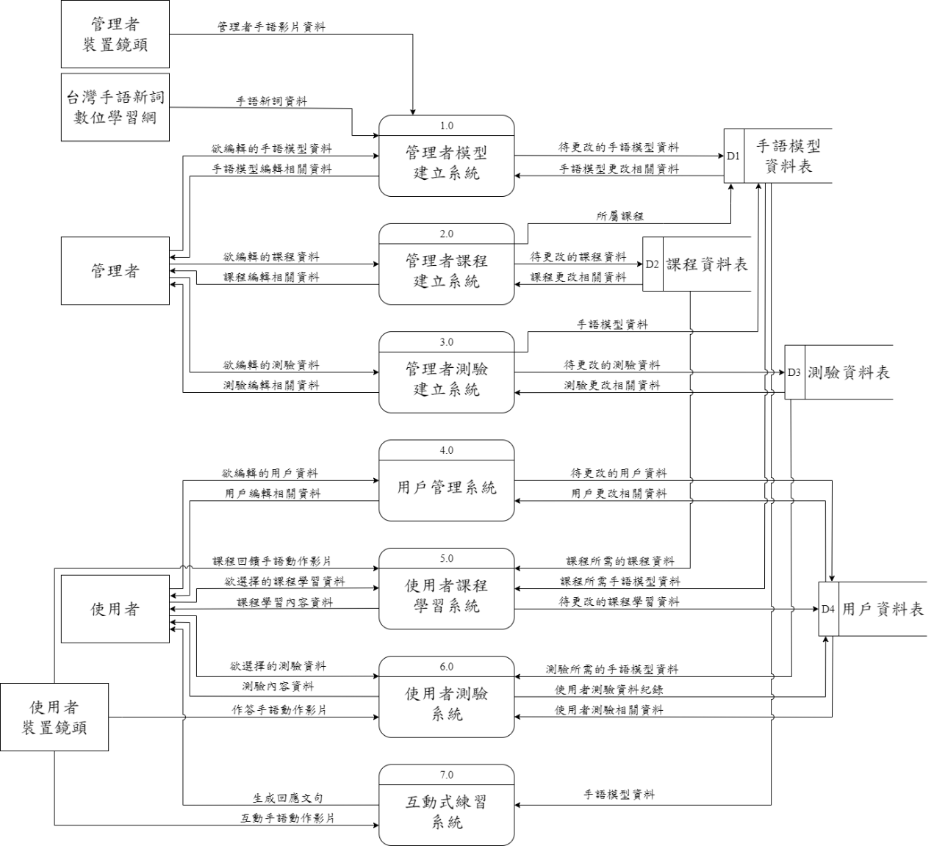

圖8 : Data Flow Diagram(level 0)

[1]管理者模型建立系統

1.管理者手語影片資料=手語動作影片

2.手語新詞資料=欲查詢的手語模型+查詢結果

3.欲編輯的手語模型資料=新增手語影片+欲新增手語模型資料+欲修改的手語模型+欲刪除的手語模型+欲查詢的手語模型

4.手語模型編輯相關資料=手語模型修改確認訊息+手語模型刪除確認訊息+手語模型查詢結果

5.待更改的手語模型資料=新建立的手語模型+待修改的手語模型資料+待刪除的手語模型資料

6.手語模型更改相關資料=欲修改的手語模型資料+欲刪除的手語模型資料+欲查詢的手語模型資料

[2]管理者課程建立系統

1.欲編輯的課程資料=欲使用的手語模型+欲新增的課程資料+欲修改的課程資料+欲刪除的課程資料

2.課程編輯相關資料=手語模型選擇確認訊息+程修改確認訊息+課程刪除確認訊息

3.所屬課程

4.待更改的課程資料=新建立的課程+待修改的課程資料+待刪除的課程資料

5.課程更改相關資料=欲修改的課程資料+欲刪除的課程資料

[3]管理者測驗建立系統

1.欲編輯的測驗資料=欲選擇的手語模型+欲新增的測驗資料+欲修改的測驗資料+欲刪除的測驗資料

2.測驗編輯相關資料=手語模型選擇確認訊息+測驗修改確認訊息+測驗刪除確認訊息

3.手語模型資料

4.待更改的測驗資料=新建立的測驗+待修改的測驗資料+待刪除的測驗資料

5.測驗更改相關資料=欲修改的測驗資料+欲刪除的測驗資料

[4]用戶管理系統

1.欲編輯的用戶資料=欲註冊的用戶資料+欲登入的用戶資料+欲修改的用戶資料

2.用戶編輯相關資料=註冊確認訊息+登入確認訊息+修改確認訊息

3.待更改的用戶資料=待新增的用戶資料+待修改的用戶資料

4.用戶更改相關資料=欲修改的用戶資料+欲刪除的用戶資料

[5]使用者課程學習系統

1. 課程回饋手語動作影片

2.欲選擇的課程學習資料=欲選擇的課程+欲搜尋的手語模型+欲收藏的手語模型+欲修改的學習通知頻率

3.課程學習內容資料=課程選擇確認+課程內容資料+手語動作法建議+手語模型搜尋結果+收藏清單+學習提醒通知

4.所選擇的課程資料

5.課程所需手語模型資料=手語模型資料+手語模型搜尋結果

6.待更改的課程學習資料=待新增的手語模型收藏+手語模型收藏資料+待修改的學習通知

[6]使用者測驗系統

1.欲選擇的測驗資料=欲選擇的測驗+欲搜尋的測驗+測驗回答資料+欲收藏的測驗+欲查詢的成績紀錄

2.測驗內容資料=測驗選擇確認+題目內容資料+錯誤題目資料+測驗搜尋結果+測驗分數+收藏清單+測驗成績單

3.作答手語動作影片

4.測驗所需的手語模型資料=欲選擇的測驗題目資料+評分所需測驗題目資料+測驗解答

5. 待更改的測驗資料=錯誤題目資料+測驗分數+待新增的測驗收藏

6. 測驗相關資料=測驗收藏資料+使用者成績資料

[7]互動式練習系統

1.生成回應文句

2.互動手語動作影片

3.手語模型資料

* + - * 1. Level 1

以下將針對 Level 0 中的 7 個子系統做細部流程說明(如圖 9 至圖 15 所示)。

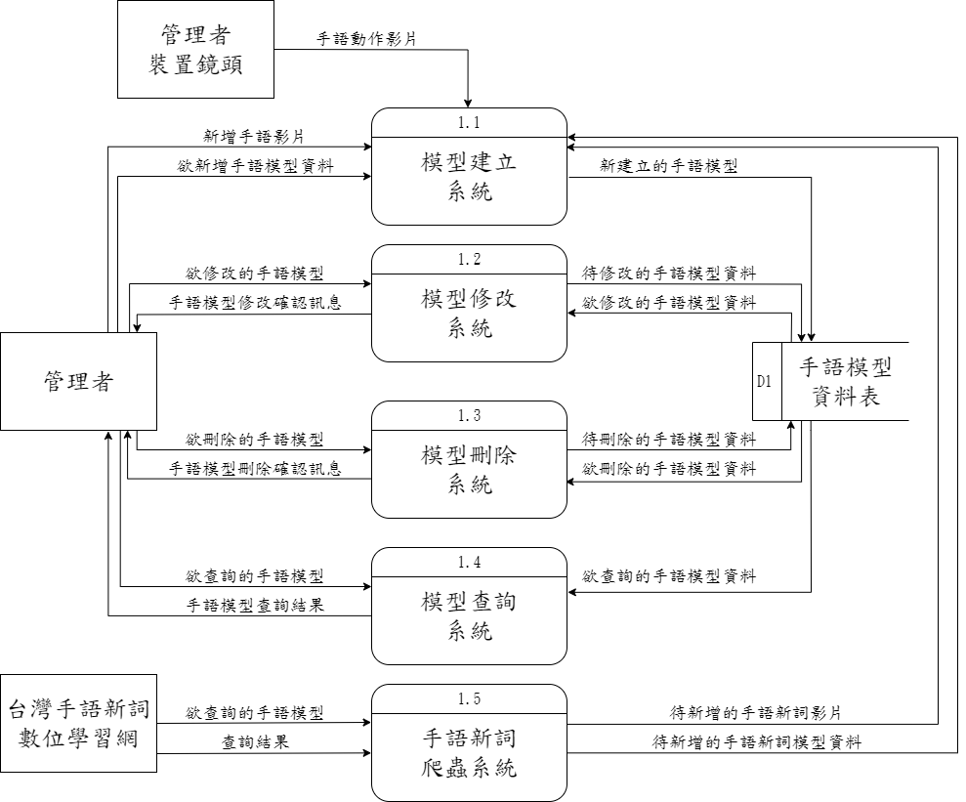

圖9 : Data Flow Diagram(level 1 管理者模型建立系統)

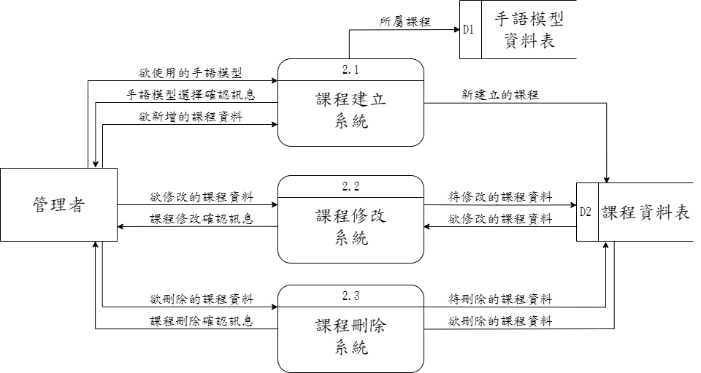

圖10 : Data Flow Diagram(level 1 管理者課程建立系統)

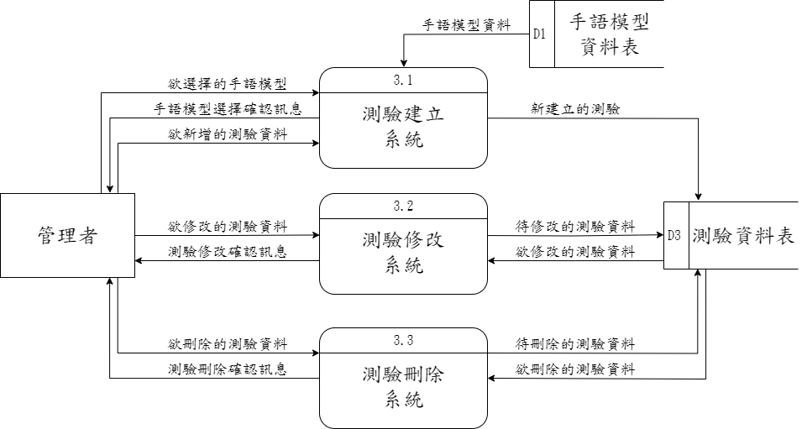

圖11 : Data Flow Diagram(level 1 管理者測驗建立系統)

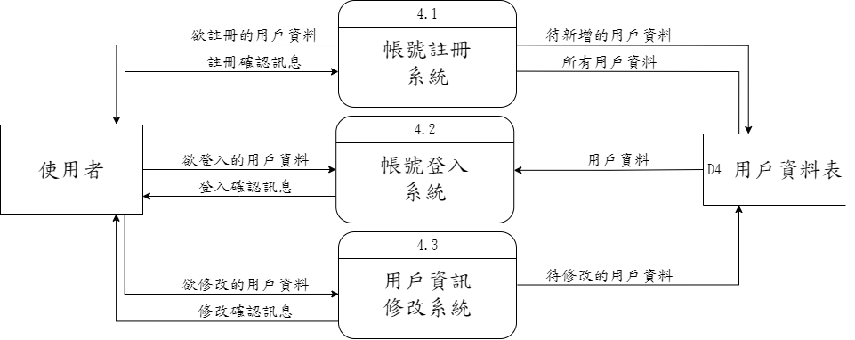

圖12 : Data Flow Diagram(level 1 用戶管理系統)

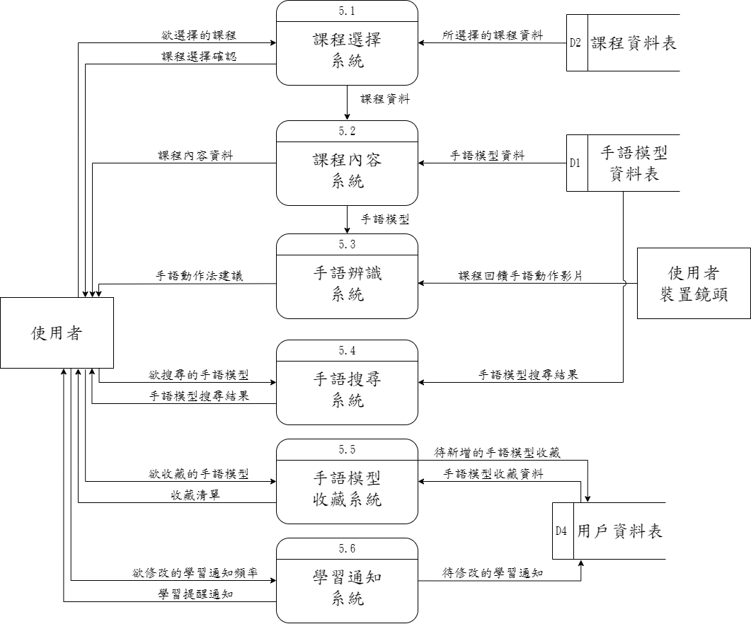

圖13 : Data Flow Diagram(level 1 使用者課程學習系統)

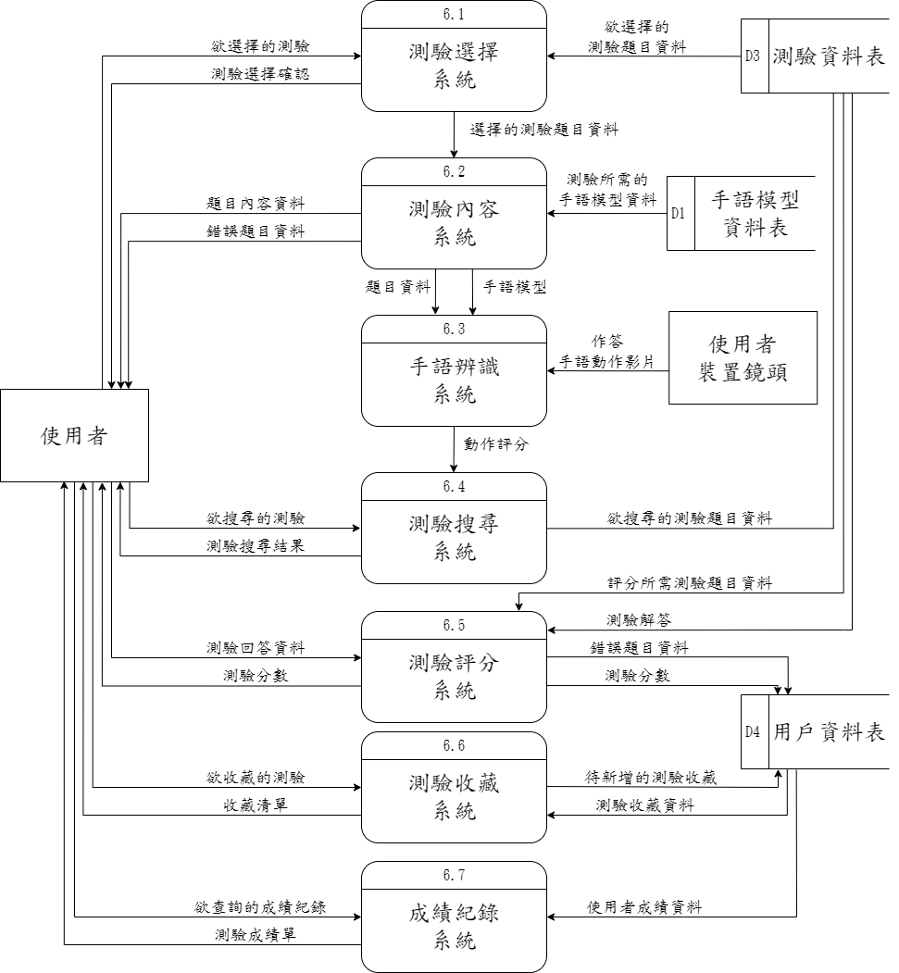

圖14 : Data Flow Diagram(level 1 使用者測驗系統)

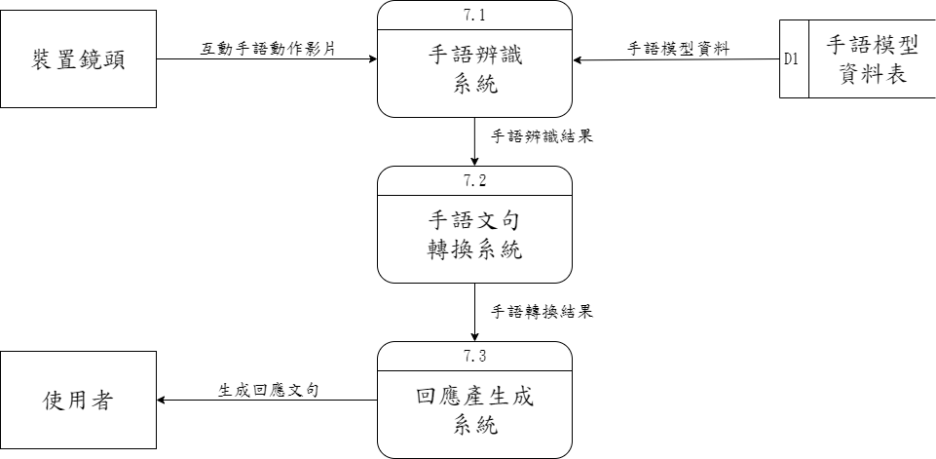

圖15 : Data Flow Diagram(level 1 互動式練習系統)

* 1. 功能、流程與介面設計
     1. 功能架構圖

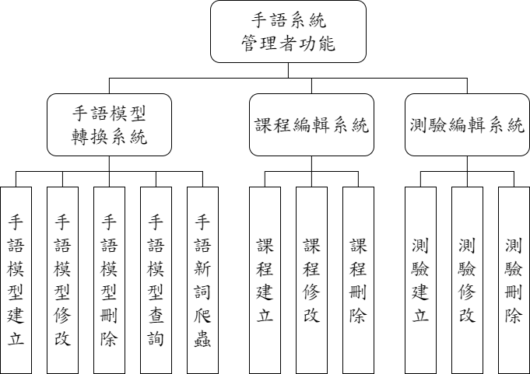

圖16 : 管理者功能架構圖

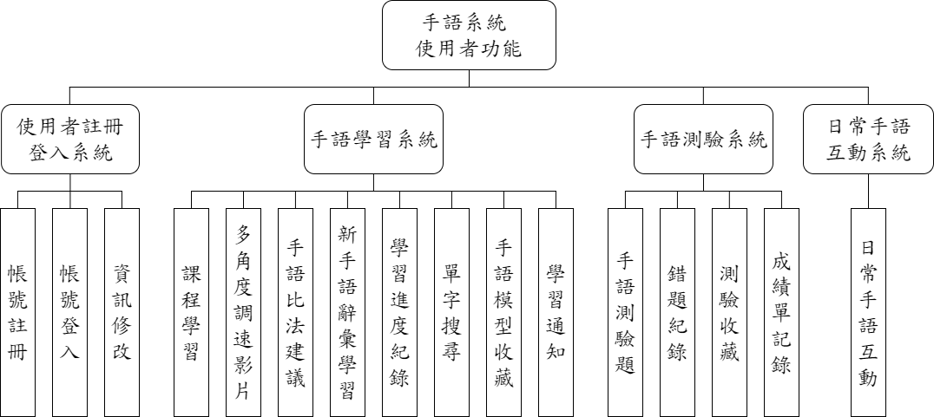

圖17 : 使用者功能架構圖

* + 1. 系統功能介紹
       1. 管理者端
          1. 手語模型轉換系統

手語模型轉換是手語系統中最重要的系統，主要負責將手語單字與句型的教學資料轉換成3D模型影片，以下為手語模型轉換的主要功能:

手語模型建立

首先將要建立的單字或句型輸入資料庫，接著上傳對應的手語教學影片讓系統訓練3D模型影片，並存入資料庫。

手語模型修改

提供管理者從資料庫中刪除手語模型影片。

手語模型刪除

提供使用者刪除已建立的手語單字或句型模型，避免手語教學教材發生錯誤。

手語模型查詢

提供管理者查詢已經建立的手語模型，避免重複新增同個手語單字或句型。

手語新詞爬蟲

將每年更新的新手語單字以爬蟲的方式下載，並將新手語單字轉換為手語模型，建立為新單字清單。

* + - * 1. 課程編輯系統

課程建立

管理者根據欲編制課程並從資料庫選取相對應單字及句子，而系統根據管理者輸入的相應課文，編排成手語課程。

課程內容修改

提供管理者修改課程內容，修改課文內容發生的錯誤或是修改課程編排順序，避免提供錯誤的手語教學資訊。

課程刪除

提供管理者刪除已建立的手語教學課程。

* + - * 1. 測驗編輯系統

新測驗建立

管理者根據對應課程內容建立測驗。

測驗修改

提供管理者修改測驗題目，修改測驗中的錯誤，避免提供錯誤資訊。

測驗刪除

提供管理者刪除已建立的手語測驗。

* + - 1. 使用者端
         1. 使用者註冊登入系統

帳號註冊

提供使用者註冊帳號，註冊時需輸入基本資料。

使用者登入

已註冊帳號之使用者能夠經由其設定的帳號與密碼登入系統。

修改密碼

使用者登入系統後，使用者可修改已設定的舊密碼。

* + - * 1. 手語學習系統

課程學習

使用者主要學習手語的系統，包含手語單字與句型的學習，可以看到由使用者建立的課程，並依據課綱教學進度進行學習。而手語單字與句型的學習將會以3D模型影片的方式來進行，學習系統會載入該單字或句型及其對應的手語動作模型動畫提供給使用者。

多角度可調速影片

在手語學習系統中，所有的教學影片都是以3D模型建立的，所以使用者在學習時可以調節全景多角度以及影片速度，讓使用者可以更正確的學習手語動作。

手語比法建議

在使用者將對照教學動畫上手語比出相同手勢，系統將依照與資料庫內模型之骨架關節點等詳細內容進行判斷，並給出手勢修正之建議，若無需修正也將對使用者的動作給予肯定。

新手語辭彙學習

新手語辭彙被發布後，使用者可以在系統內及時學習到手語翻譯協會投票新增的新手語辭彙，而手語單字經自動轉換成多角度可調速的3D模型影片，系統會載入該單字及其對應的手語動作模型影片提供給使用者。

學習進度紀錄

手語學習系統將會記錄使用者的學習進度，確保使用者可以從上次學習的進度繼續學習。

單字搜尋

手語學習系統將可以提供使用者搜尋系統資料庫中的手語動作模型進行學習。

手語模型收藏功能

手語學習系統提供收藏功能，讓使用者可以點選教學的收藏按鈕、將想重複瀏覽的學習課程納入收藏庫。欲檢視收藏可進入收藏庫頁面瀏覽、或者移除收藏。

學習通知

手語學習系統將會發送每日學習進度通知，或者也可以依據使用者所選的學習進度進行通知。

* + - * 1. 手語測驗系統

手語測驗題

在手語測驗系統中，測驗題將以選擇題、實作題以及情境題的方式進行。測驗結束後將會計算該單元的完成題數，須完成一定數量的題目才可以前進下個單元，手語測驗題的題型如下:

手語選擇題

手語選擇題將以課程中單字或是句型並以播放模型動畫的方式讓使用者進行作答。

手語實作題

手語實作題是以中文出題的方式，讓使用者做出該單字或是句型的手語動作，並鏡頭拍攝，系統會根據動作的準確度來給分。

手語情境題

手語情境題將會提供使用者一張情境圖片及對話，使用者需要依據情境做出對應的手語動作回答，而系統將會判斷使用者的回答是否符合情境，以及手語動作的進行評分。

錯題複習

手語測驗系統將會記錄使用者測驗時答錯的題目，並提供錯題專區，讓使用者可對錯題進行標記、刪除或者重複作答以多加練習錯誤的地方。

收藏功能

手語測驗系統提供收藏功能，讓使用者可以點選測驗的收藏按鈕、將想重複作答的測驗題納入收藏庫。欲檢視收藏可進入收藏庫頁面瀏覽、或者移除收藏。

成績單記錄功能

手語測驗系統提供成績單記錄功能，讓使用者可以查看過往測驗紀錄，以及作答結果相關數據，提供使用者檢視學習成果。

* + - * 1. 互動式練習系統

情境式手語互動

使用者可以與其中的AI語言模型用手語進行對話，系統將透過鏡頭捕捉使用者的手語動作並進行辨識，並轉換成文字，而AI語言模型將會使用文字回應。

* + 1. 關鍵流程與介面
       1. 登入/註冊介面

進入主畫面後，使用者可使用管理者提供的帳號與密碼進行登入(如圖18)，若忘記密碼，則可點擊「忘記密碼」按鈕進入更密碼介面(如圖19)，輸入目前的帳號會寄出更改密碼的郵件提供使用者更換密碼。

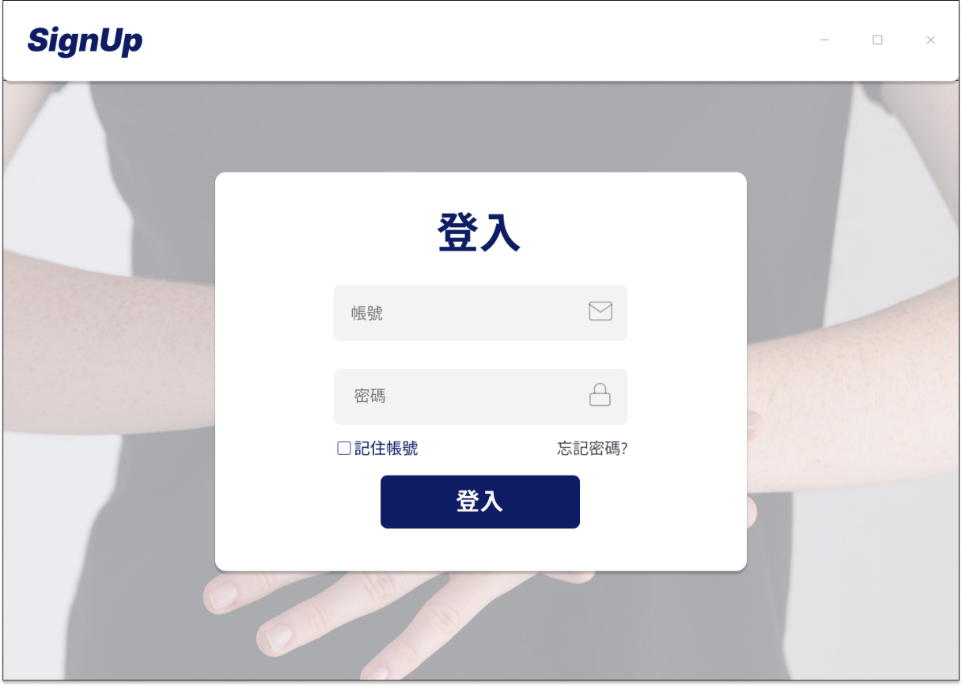

圖18 : 使用者登入介面

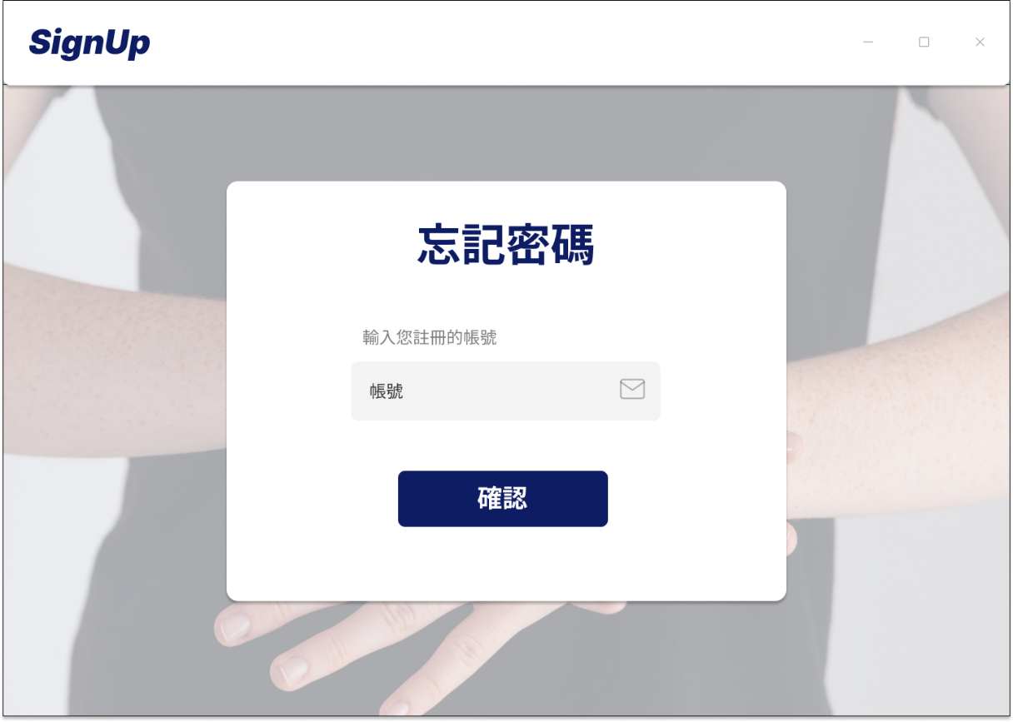

圖19 : 使用者更改密碼介面

* + - 1. 功能主頁面

在使用者登入後，將會進到系統的首頁介面(如圖20)，使用者將可以在此頁面選擇想要的功能，或者進入設定。

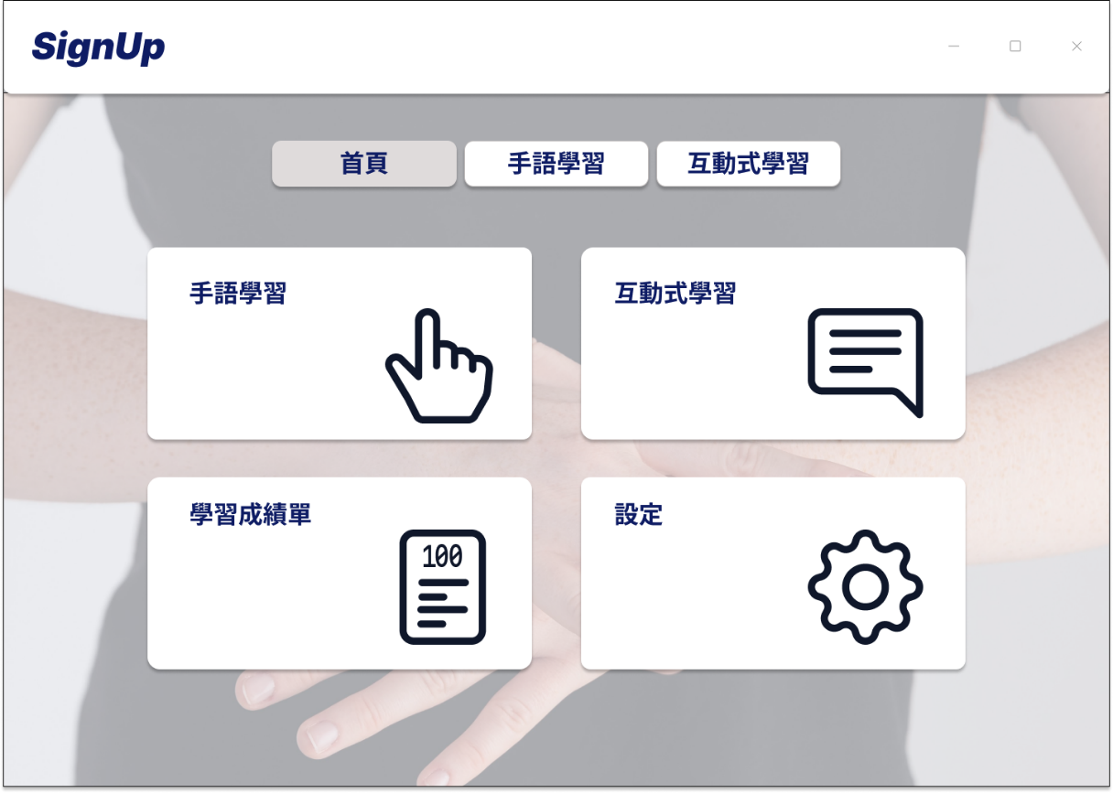

圖20 : 使用者首頁介面

* + - 1. 手語學習介面

使用者選擇開始學習後將會進入手語學習介面(如圖21)。在此介面將提供使用者選擇想要學習的課程或者測驗。而在點選欲學習課程後將會進入課程單字介面(如圖22)，其中課程包含單字、句子以及課文的學習。

如果使用者點擊欲學習的手語單字按鈕後將會進入單字學習頁面(如圖23)，此介面將會提供使用者該單字的手語教學影片。同樣的如果使用者在句型介面(如圖24)點擊欲學習的手語句型將會進入句子學習介面(如圖25)，該介面將會提供使用者該句型的手語教學影片，而課程介面還包含該課的課文介面(如圖26)。

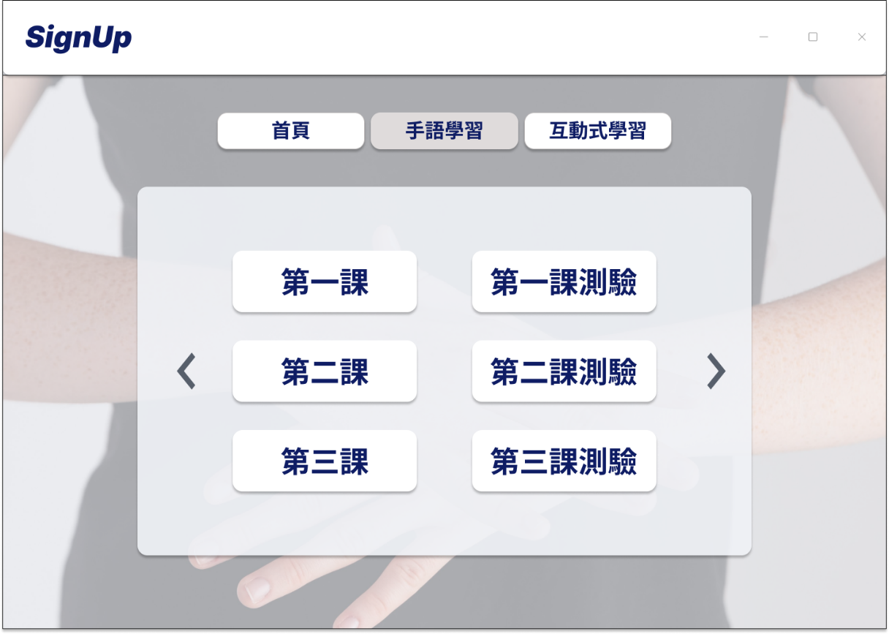

圖21 : 使用者手語學習介面

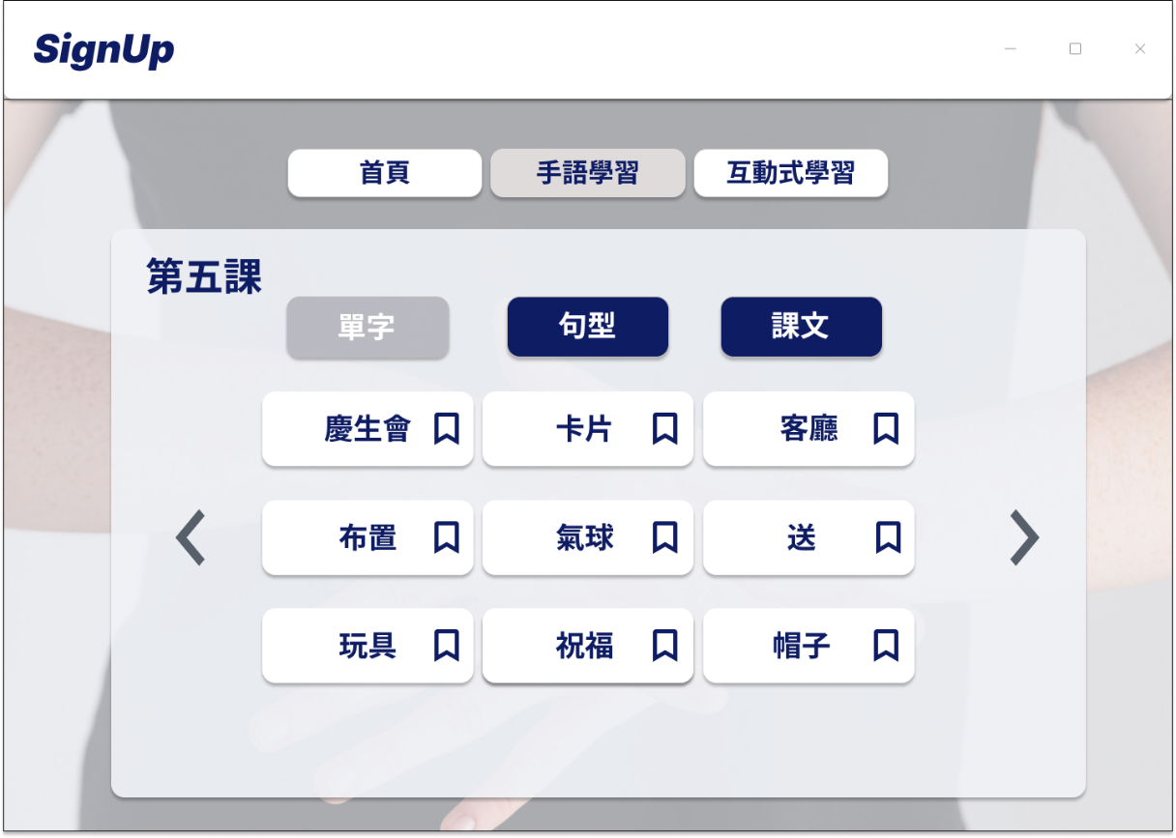

圖22 : 使用者課程單字介面

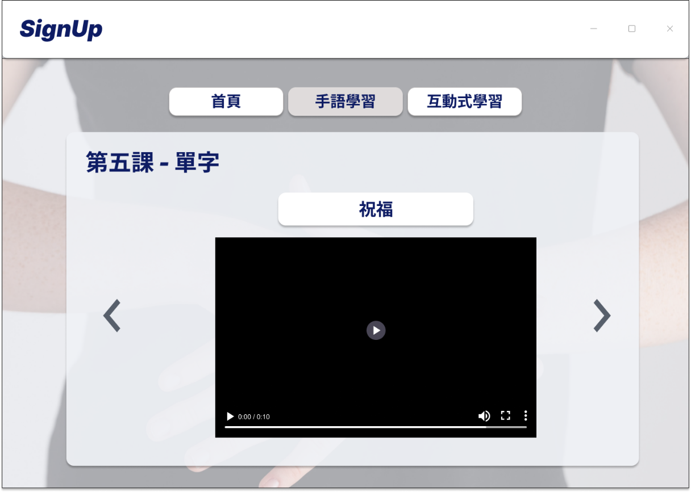

圖23 : 使用者手語單字介面

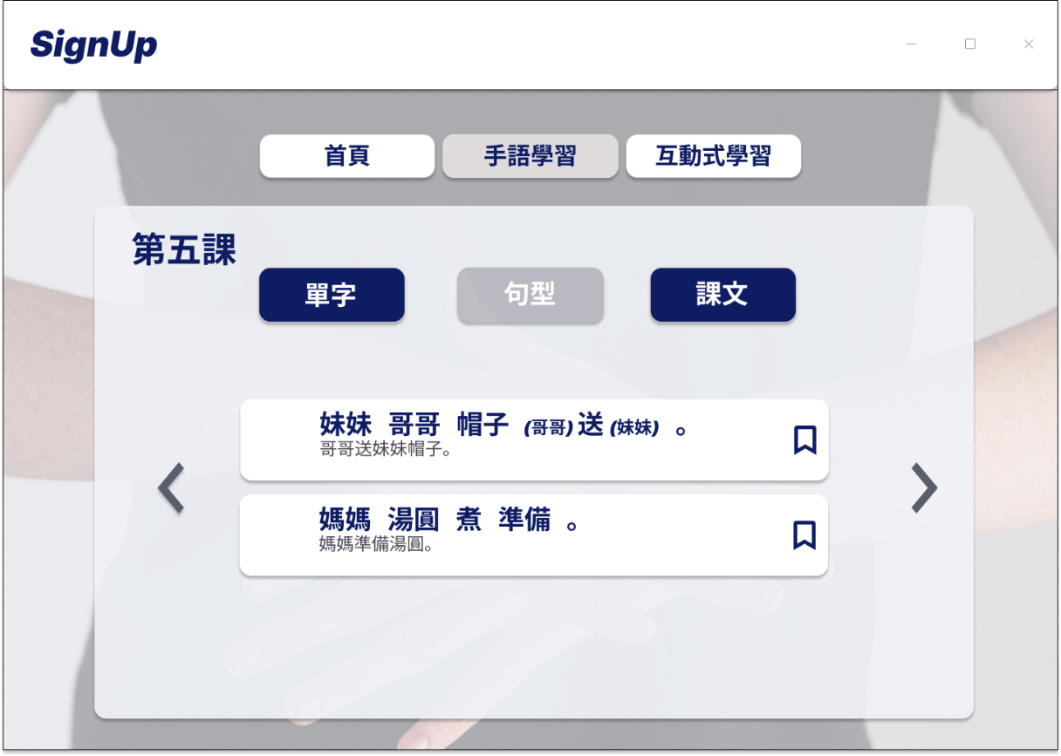

圖24 : 使用者手語課程句型介面

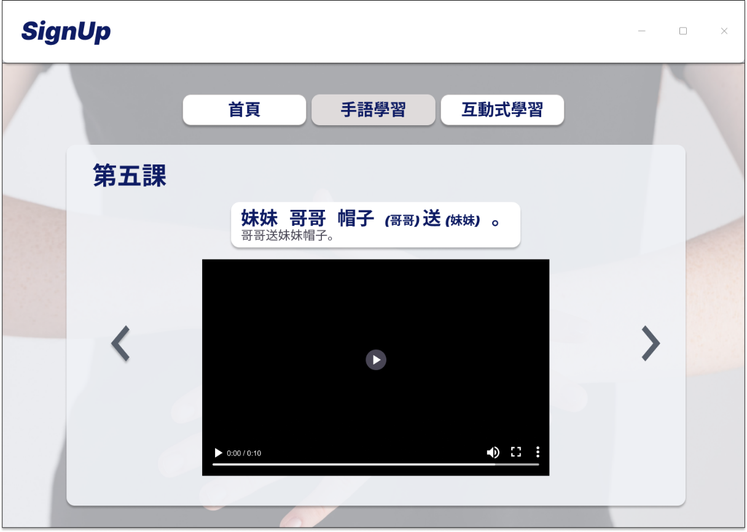

圖25 : 使用者手語句子學習介面

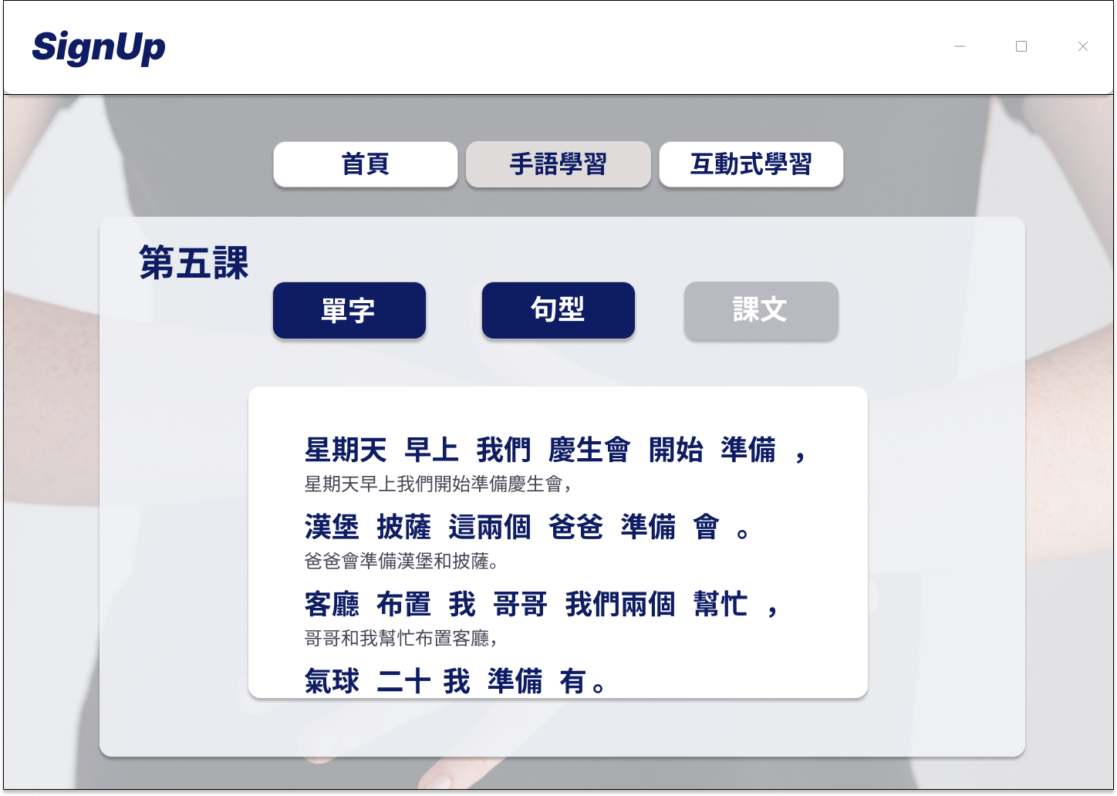

圖26 : 使用者手語課文介面

* + - 1. 手語測驗介面

使用者觀看完一單元的手語課程後將會進入該單元的手語測驗介面，而使用者也可以在手語學習介面選擇欲進行的測驗。

而手語測驗題將會提供三種題型，首先是手語選擇題(如圖27)，手語選擇題將提供手語模型影片，使用者在觀看完影片後須做答該影片中的手語單字。接下來是手語實作題(如圖28)，使用者需要根據題目並開啟攝影機拍攝該題目的手語動作。

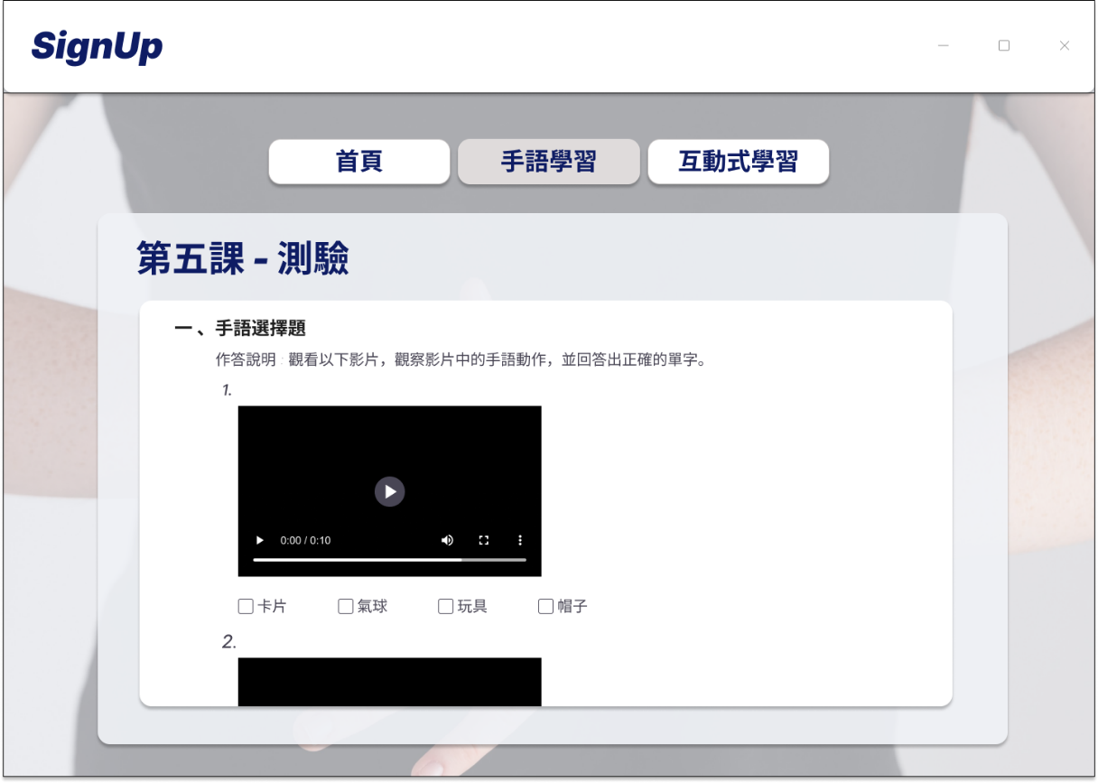

圖27 : 使用者手語選擇題介面

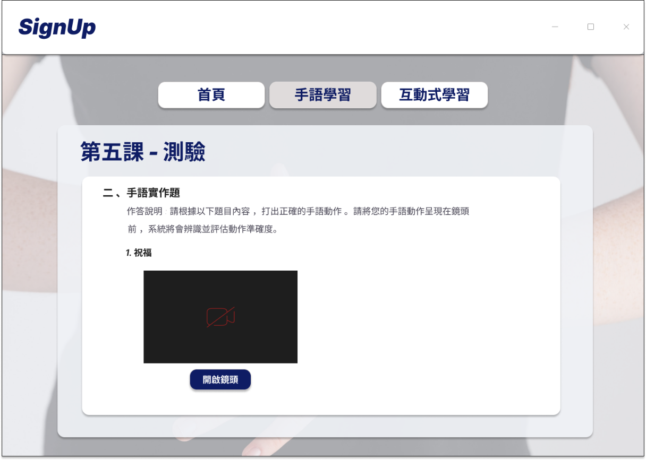

圖28 : 使用者手語實作題介面

* + - 1. 手語互動式學習介面

使用者可以在手語互動式學習介面(如圖29)與手語聊天機器人進行對話，使用者需要打開攝影機拍攝手語動作，系統將會辨識手語動作，手語聊天機器人將會根據內容來生成回應，和使用者互動。

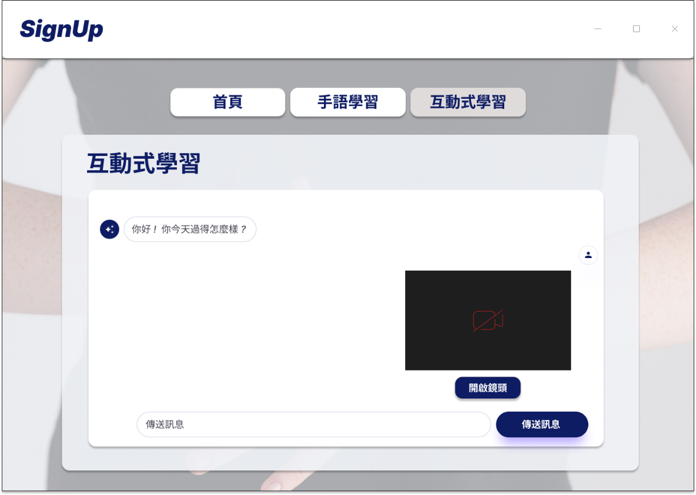

圖29 : 使用者互動式練習介面

1. 系統特色

有別於傳統手語學習資源、線上、線下課程，本專案基於互動式、漸進式學習的概念，為手語學習者建立的一款電腦軟體，讓使用者跟著3D影片教學模組走、合併數種測驗、動作回饋與互動式的手語練習，以改善實體資源價格昂貴、與網路資源效果不佳的問題因此本專案的特色如下：

* 1. 互動式手語學習

傳統手語教學影片缺少一個可練習的對象，而互動式手語學習區能夠讓使用者在跟著教學模組學習結束後進入，並實際使用手語與NPC對話，讓手語學習效果倍增。

* 1. 3D模型全景可調速影片

手語動作時常包含快速的多方位移動，而傳統手語學習影片資源只有單向的影片示範，使用者只能從一個方向觀看影片、且多為不可調速，而3D全景可調速影片不僅讓使用者可以從多個方位觀看教學影片、並且在觀賞動作較複雜的手語動作時，能夠藉由調節播放速度來精準學習。

* 1. 最新手語單字學習

手語亦會跟著時代進步，每年新型用語與新單字在專家的討論投票下被公布，而我們以自動化的方式將新手語單字新增進入系統，讓使用者能夠在最快時間跟上最新手語進度。

1. 系統發展環境
   1. 軟體

表10 : 軟體發展環境表

|  |  |
| --- | --- |
| 項目 | 內容 |
| 作業系統 | Windows 11 |
| 系統開發軟體 | Visual Studio Code、Unity |
| 系統開發程式語言 | C#、python |
| 雲端開發平台 | OpenAI |
| 資料庫 | MySQL |

* 1. 硬體

表11 : 硬體發展環境表

|  |  |
| --- | --- |
| 項目 | 內容 |
| 作業系統 | Windows11 |
| 處理器 | Intel i5-13900KF |
| 顯示卡 | NVDIA GeForce RTX-4060Ti |
| 記憶體 | 16GB*2 |
| 硬碟 | SSD-2TB |

* 1. 系統發展環境圖

本專案為電腦軟體，我們選擇Unity作為主要介面與系統邏輯框架，使用的程式語言為C#。3D模型轉換是使用Webcam Motion Capture。資料儲存則是使用MySQL資料庫。而手語辨識模型是使用TensorFlow/Keras訓練與測試。我們使用Claude 3做為互動式手語對話的語言模型基礎，而網路爬蟲的部分則是使用Beautiful Soup進行手語影片連結的爬取。

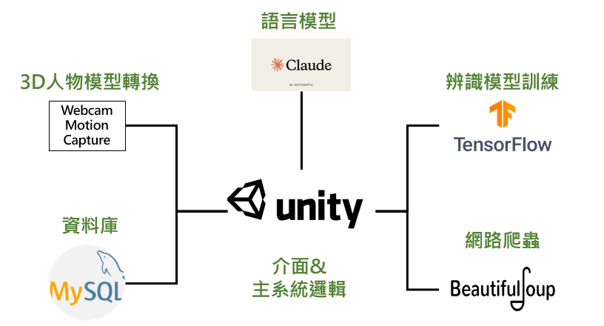

圖30 : 系統環境圖

* 1. 系統網路架構

本專案為主叢式架構、使用伺服器端資料庫儲存使用者帳號資訊、以及儲存每年更新的新手語教學內容。而使用者端在連上網路時會自動從系統端請求缺少的新手語教學資源。

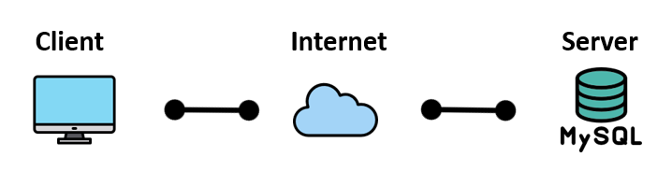

圖31 : 系統網路圖

1. 目前工作進度
   1. 技術功能前測試

本團隊已完成所需使用技術的基本測試，包括手語模型訓練及測試、即時手語辨識測試、影像轉3D模型全境影片測試、網路爬蟲抓取影片連結測試、手語單字組合句型測試。

* 1. 整合測試

本團隊也測試了不同技術功能協作的兼容性，包含全景模型影片於介面框架內撥放、手語辨識功能在介面框架中運行、將爬到的新手語影片連結透過一系列轉換，得到3D模型全景教學影片。本團隊後續將進行其餘的整合測試，包含資料庫與主系統功能的鑲嵌、語言模型與介面和辨識功能的整合等。

* 1. 內容、功能與介面設計

本團隊完成了介面的基本外型設計，以及基本的介面邏輯撰寫。後續將實踐課程與測驗新增邏輯、並開始輸入課程與測驗內容。在測驗功能完善後、也將實踐學習成績單功能。其餘小功能如登入註冊功能、收藏功能、使用者設定等、也將陸續完成。

1. 專題貢獻
   1. 降低學習門檻，提升學習意願

傳統實體手語課程的高昂成本與時間投入，使得許多人望而卻步。我們的應用程式將提供一個價格低廉且方便的學習平台，讓更多人能夠以低門檻開始學習手語，無需額外的時間和金錢支出。同時，應用的互動性和趣味性將提升學習者的學習興趣和動機，從而推動手語在非聾啞人士中的普及。

* 1. 促進社會包容與溝通橋梁

通過此應用程式，非手語使用者能夠更容易地掌握手語基礎，從而能夠與聾啞人士進行更流暢的溝通。這不僅能促進社會包容，也能增強不同族群之間的理解與交流，達到社會和諧的效果。

* 1. 為手語教師提供輔助教學工具

這款應用程式還可作為手語教師的輔助教學工具，手語教師可以利用應用中的AI辨識技術來更高效地指導學生，針對學生的動作給出即時的反饋，從而提高教學質。

總而言之，開發這款應用程式的最終目的是創建一個便捷、高效且低成本的手語學習環境，讓更多人能夠輕鬆學習手語，增強社會包容性，並提升學習者與聾啞人士的溝通能力。

1. 參考文獻

1. Yang, J. , 2022，[AI應用]臺灣手語辨識 Taiwan Sign Language Recognition，Retrieved 2024/12/08, from https://medium.com/@jayson123589/ai%E6%87%89%E7%94%A8-%E8%87%BA%E7%81%A3%E6%89%8B%E8%AA%9E%E8%BE%A8%E8%AD%98-2ed0f4b0bde4

2. 衛生福利部統計處，2024，身心障礙者人數按等級及類別分，Retrieved 2024/11/15, from https://dep.mohw.gov.tw/dos/cp-5224-62359-113.html

3. PRO360達人網，2024，網紅業配價格多少才合理？業配行情總整理，Retrieved 2024/11/22, from https://www.pro360.com.tw/price/influencer_marketing

4. 站長路可，2024，看這篇就好！FB廣告投放教學終極指南：目標、預算、內容精準設定！，Retrieved 2024/11/23, from https://luke.cafe/ads_setting/

5. Microsoft，開始使用：在 Microsoft Store 中發布您的第一個應用程式，Retrieved 2024/11/23, from https://learn.microsoft.com/zh-tw/windows/apps/publish/?tabs=individual%2Cmsix-pwa-getting-started

6. 臺灣手語教材資源網，臺灣手語部編版教材，Retrieved 2024/11/23, from https://jung-hsingchang.tw/twsl/index.html

7. Yang, R.，2022，RNN, LSTM, GRU之間的原理與差異，Retrieved 2024/12/15, from https://u9534056.medium.com/rnn-lstm-gru%E4%B9%8B%E9%96%93%E7%9A%84%E5%8E%9F%E7%90%86%E8%88%87%E5%B7%AE%E7%95%B0-23eba88afa1e

8. Huang, J. ,Zhou, W. ,Li H. and Li, W. “Sign Language Recognition using 3D convolutional neural networks” IEEE International Conference on Multimedia and Expo 2015

9. Starner, T. , 1995, Visual Recognition of American Sign Language Using Hidden Markov Models, Retrieved 2024/11/23, from https://www.researchgate.net/publication/33835956_Visual_Recognition_of_American_Sign_Language_Using_Hidden_Markov_Models

10. Saiwa, 2023, OpenPose vs MediaPipe: Comprehensive Comparison & Analysis, Retrieved 2024/11/23, from https://saiwa.ai/blog/openpose-vs-mediapipe/

11. Mejia-Trujillo, J.D. , Castano-Pino, Y.J. , Navarro, A. and Arango-Paredes, J.D. “Kinect™ and Intel RealSense™ D435 comparison: a preliminary study for motion analysis” IEEE International Conference on E-health Networking, Application & Services 2019

12. Asker，2020，問卷個人基本資料設計，看這篇就夠了！**，**Retrieved 2024/12/01, from https://medium.com/@theasker2018/%E5%95%8F%E5%8D%B7%E5%80%8B%E4%BA%BA%E5%9F%BA%E6%9C%AC%E8%B3%87%E6%96%99%E8%A8%AD%E8%A8%88-%E7%9C%8B%E9%80%99%E7%AF%87%E5%B0%B1%E5%A4%A0%E4%BA%86-b6b941aa47c8

13. 索欲言，2006，不同圖形在班級考試分數所代表意義，Retrieved 2024/12/01, from https://mx.nthu.edu.tw/~mhlee/07III/talk/950307.htm

14. Dr. Fish 漫遊社會統計，2023，次數分配的形狀:常態、偏態和峰態，Retrieved 2024/12/01, from https://drfishstats.com/descriptive-stats/skewness-kurtosis/

15. [柯頌竹](https://medium.com/@songzhu1030?source=post_page---byline--c0e7dd641810--------------------------------)，2021，27.Seq2Seq：Encoder, Decoder概念**，**Retrieved 2024/12/15, from https://medium.com/programming-with-data/27-seq2seq-encoder-decoder%E6%A6%82%E5%BF%B5-c0e7dd641810

16. [舒帆的阿公](https://blog.udn.com/athena2007/detail)，2012，手語劄記(X17)：再談倒裝句(SOV?SVO?)，Retrieved 2024/12/16, from https://blog.udn.com/athena2007/6896188

附錄一、使用者問卷

為了在開發階段了解潛在用戶對於手語教學系統的使用經驗、自身手語了解程度，以及用戶的使用意願與態度，本團隊設計以下問卷作為目標市場調查的參考依據。

* 1. 研究對象與抽樣

本團隊將使用對象設定為手語使用者的親友，我們選擇透過社群媒體發放問卷。

* 1. 問卷設計與調查問題

調查問卷共分為三個部分，分別為「基本資料」、「手語程度與系統功能之相關問題」、「使用本產品之意願」。

* + 1. 基本資料

此部分為了解受試者的年齡。

表12 : 基本資料問卷調查

|  |  |
| --- | --- |
| 1.請問您的年齡是? | ___ 歲 |

* + 1. 手語程度與系統功能之相關問題

此部分為了解受試者對手語的熟悉程度與系統功能及架構之相關問題。

表13 : 手語程度與系統功能之相關問題問卷調查

|  |  |  |  |
| --- | --- | --- | --- |
| 2.請問您對手語的熟悉程度 | 生疏 | (1)____：____：____：____：____：____：____：(7) | 熟悉 |
| 3.請問手語教學系統提供即時的手語動作辨識並給出糾正建議，會提高您的使用意願嗎? | □ 非常同意  □ 同意  □ 普通  □ 不同意  □ 非常不同意 | | |
| 4.請問利用觀看3D多角度的模型影片當作手語學習的主要方式，會提高您的使用意願嗎? | □ 非常同意  □ 同意  □ 普通  □ 不同意  □ 非常不同意 | | |
| 5.請問在每個手語學習課程結束後，會提供手語測驗題進行測驗，並將錯題記錄下來，會提高您的使用意願嗎? | □ 非常同意  □ 同意  □ 普通  □ 不同意  □ 非常不同意 | | |
| 6.請問提供互動式手語學習功能 (例如：與語言模型用手語進行對話練習) ，會提高您的使用意願嗎? | □ 非常同意  □ 同意  □ 普通  □ 不同意  □ 非常不同意 | | |
| 7.請問您偏好在何種平台上使用手語教學系統? | □ 手機APP  □ 桌面應用程式  □ 虛擬實境  □ 遊戲機平台  □ 其他 | | |

* + 1. 使用本產品的意願

此部分為了解受試者是否有使用之意願。

表14：使用本產品的意願調查

|  |  |
| --- | --- |
| 8.請問經過產品的功能概述過後，您有意願使用本產品嗎? | □ 非常願意  □ 願意  □ 普通  □ 不願意  □ 非常不願意 |

* 1. 問卷調查結果分析

本團隊使用Google Forms設計調查問卷，於 113 年 11 月 25 日至 113 年 12 月 2 日期間，透過社群軟體發放問卷，因針對其中較無基礎、初學者，於是挑選手語熟悉程度在3分(含)以下之問卷，最終蒐集到 47 份有效問卷。

本問卷使用李克特量表的形式設計部分問題，分為「非常同意(願意)」、 「同意(願意)」、「普通」、「不同意(願意)」以及「非常不同意(願意)」五個等級，並依序給予 5 至 1 的評分，並將 47 份有效問卷進行分析，以下為問卷結果分析：

* + 1. 基本資料
       1. 受試者年齡

在此將受試者回答之年齡分別使用「21-30歲」、「31-40歲」、「41-50歲」、「51-60歲」及「60歲以上」進行分群。

表15 : 受試者年齡分布

|  |  |  |
| --- | --- | --- |
| 年齡 | 人數(人) | 百分比(%) |
| 21-30歲 | 16 | 34.04% |
| 31-40歲 | 12 | 25.53% |
| 41-50歲 | 9 | 19.15% |
| 51-60歲 | 7 | 14.89% |
| 60歲以上 | 3 | 6.38% |
| 合計 | 47 | 100.00% |

* + 1. 手語程度與系統功能之相關問題
       1. 即時手語動作辨識與糾正建議對使用意願的影響

此問題的偏態值為 -0.50 ，呈現負偏態，顯示數值多集中於平均數的右邊，受試者回答偏向高分，表示多數受試者認為提供即時手語動作辨識與糾正建議會提高其使用意願。

圖32 : 即時手語動作辨識與糾正建議對使用意願的影響

* + - 1. 3D多角度模型影片作為學習主要方式對於使用意願的影響

此問題的偏態值為 -0.65 ，呈現負偏態，顯示數值多集中於平均數的右邊，受試者回答偏向高分，表示多數受試者認為利用3D多角度模型影片作為學習主要方式會提高其使用意願。

圖33 : 3D多角度模型影片作為學習主要方式對使用意願的影響

* + - 1. 手語測驗題與錯題記錄功能對於使用意願的影響

此問題的偏態值為 -1.03 ，呈現負偏態，顯示數值多集中於平均數的右邊，受試者回答偏向高分，表示多數受試者認為提供手語測驗題與錯題記錄功能會提高其使用意願。

圖34 : 手語測驗與錯題記錄功能對使用意願的影響

* + - 1. 互動式學習功能對於使用意願的影響

此問題的偏態值為 -0.74 ，呈現負偏態，顯示數值多集中於平均數的右邊，受試者回答偏向高分，表示多數受試者認為提供互動式學習功能會提高其使用意願。

圖35 : 互動式手語學習功能對使用意願的影響

* + - 1. 偏好使用手語系統之平台

此問題的調查結果顯示，受試者偏好使用手機APP與桌面應用程式這兩個平台，兩者選擇之人數差距不大，顯示受試者對於使用平台的偏好較為分散，可能是因為此兩種平台各有不同的優勢，例如：手機APP提供便利性，讓使用者可以隨時隨地進行學習；而桌面應用程式提供較大的螢幕，適合使用者長時間學習。

圖36 : 受試者對於手語教學系統的偏好平台

* + 1. 使用本產品的意願
       1. 經過功能概述後，受試者使用本產品的意願

此問題的偏態值為 -0.91 ，呈現負偏態，顯示數值多集中於平均數的右邊，受試者回答偏向高分，表示多數受試者有意願使用本產品。

圖37 : 使用本產品之意願

* 1. 研究結論
     1. 基本資料

受試者共47人，受試者年齡落在21~64歲之間，其中21~30歲此區間人數最多。

* + 1. 手語程度與系統功能之相關問題

根據以上分析結果，受試者普遍認為影響使用意願的有：即時手語動作辨識與糾正建議、以3D多角度模型影片作為主要學習方式、提供測驗題與錯題記錄功能以及互動式學習功能，並且受試者偏好使用桌面應用程式與手機APP這兩個平台來學習手語。

* + 1. 使用本產品的意願

為了解受試者是否有意願使用本產品，本團隊以「經過產品功能概述後的使用意願度」為主軸設計問題。可以得知受試者在經產品功能介紹後，普遍具有較高的意願使用本產品，顯示問卷所述之功能有符合市場的潛在需求。